**USUARIO ALUMNO/PADRE**

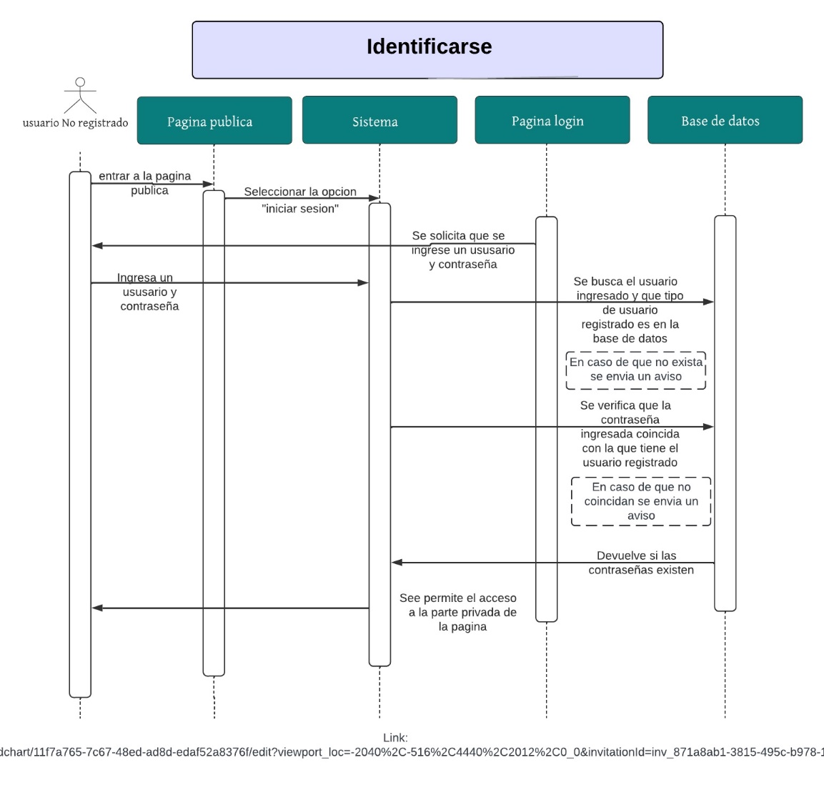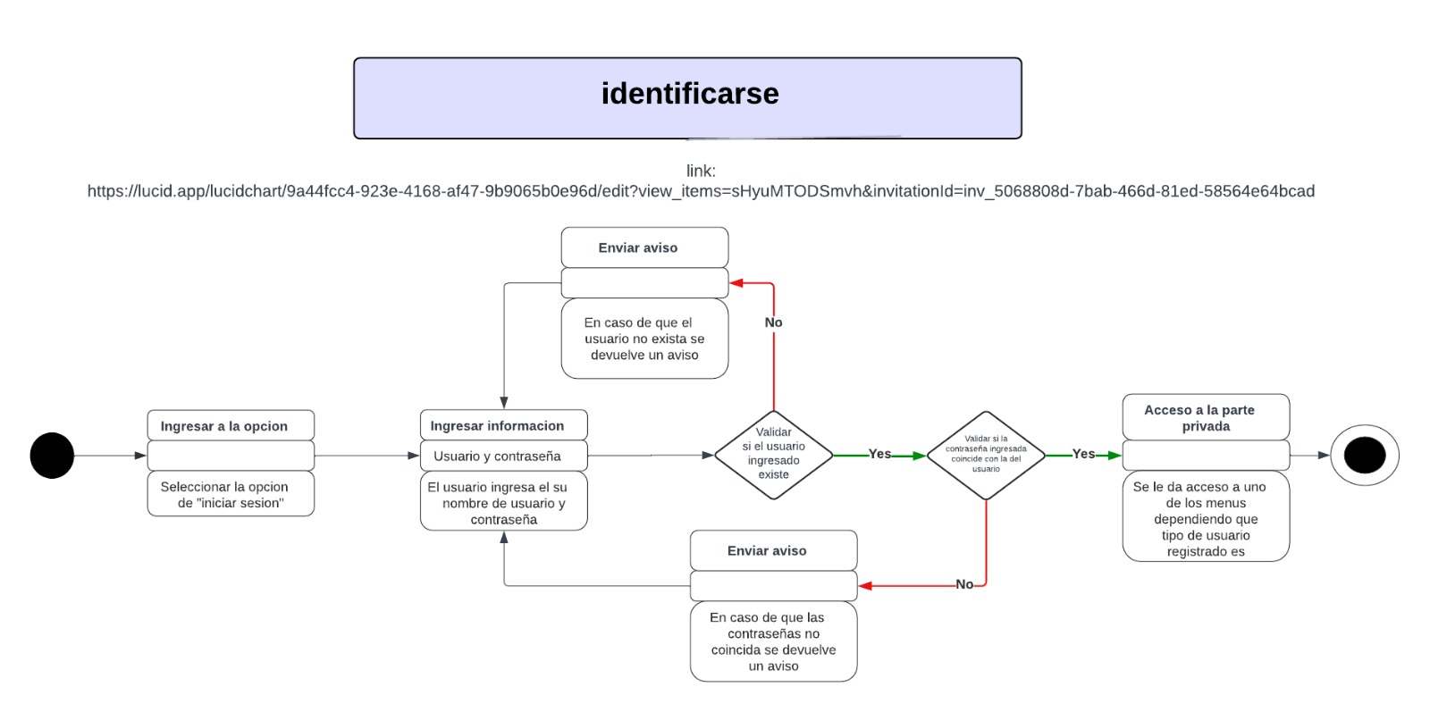***Identificarse:*** “Se muestra un par de cajas de texto en las que el usuario ha de introducir su nombre de usuario y contraseña para acceder a la parte privada de la aplicación.” Un apartado(botón) para poder acceder a un login que solicite un Usuario y contraseña.

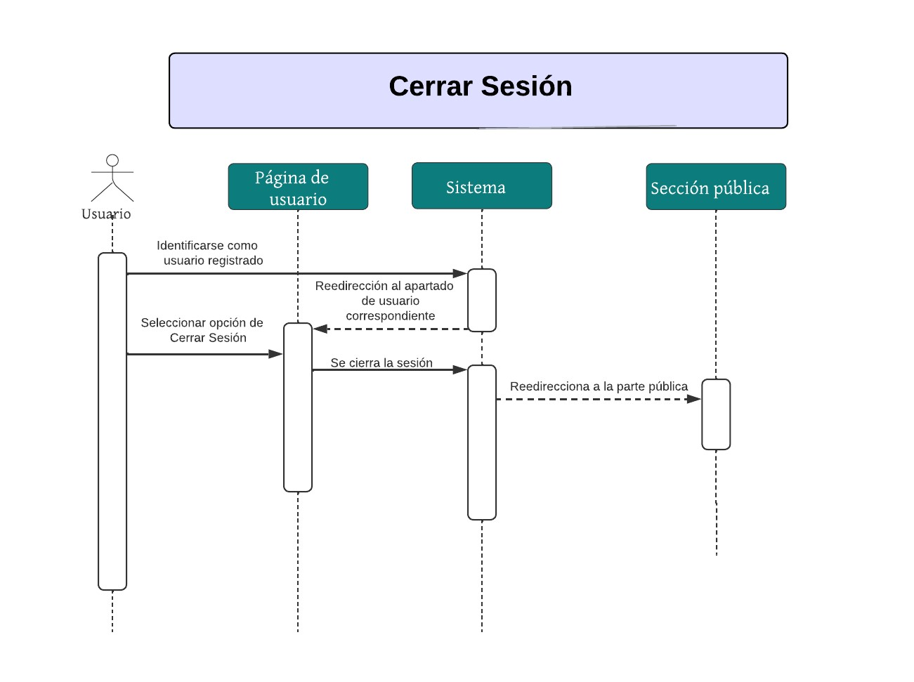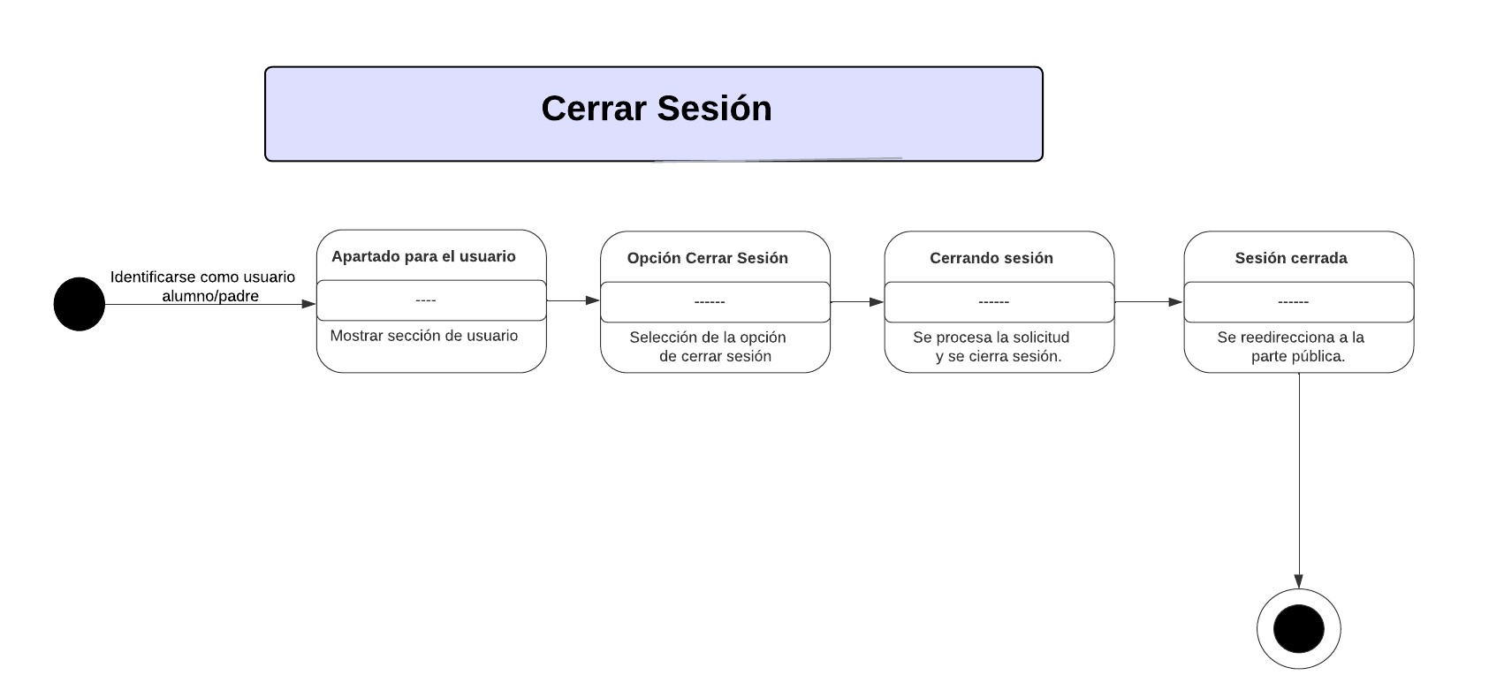***Cerrar sesión:*** Se muestra un botón para que el usuario cierre su sesión. Cuando se pulsa se le redirige a la página de inicio.

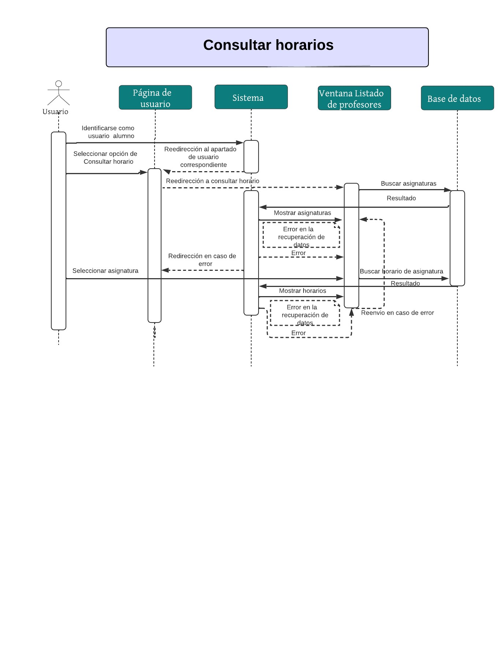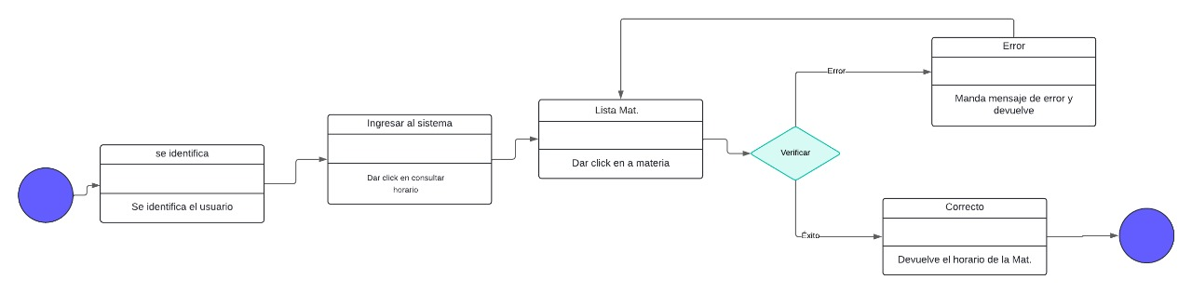***Consultar horario:*** Se muestra un listado de las asignaturas en las que el usuario se encuentra matriculado y cuando se haga clic sobre una de ellas se mostrará el horario correspondiente a esa asignatura (día de la semana, hora de inicio y hora definida).

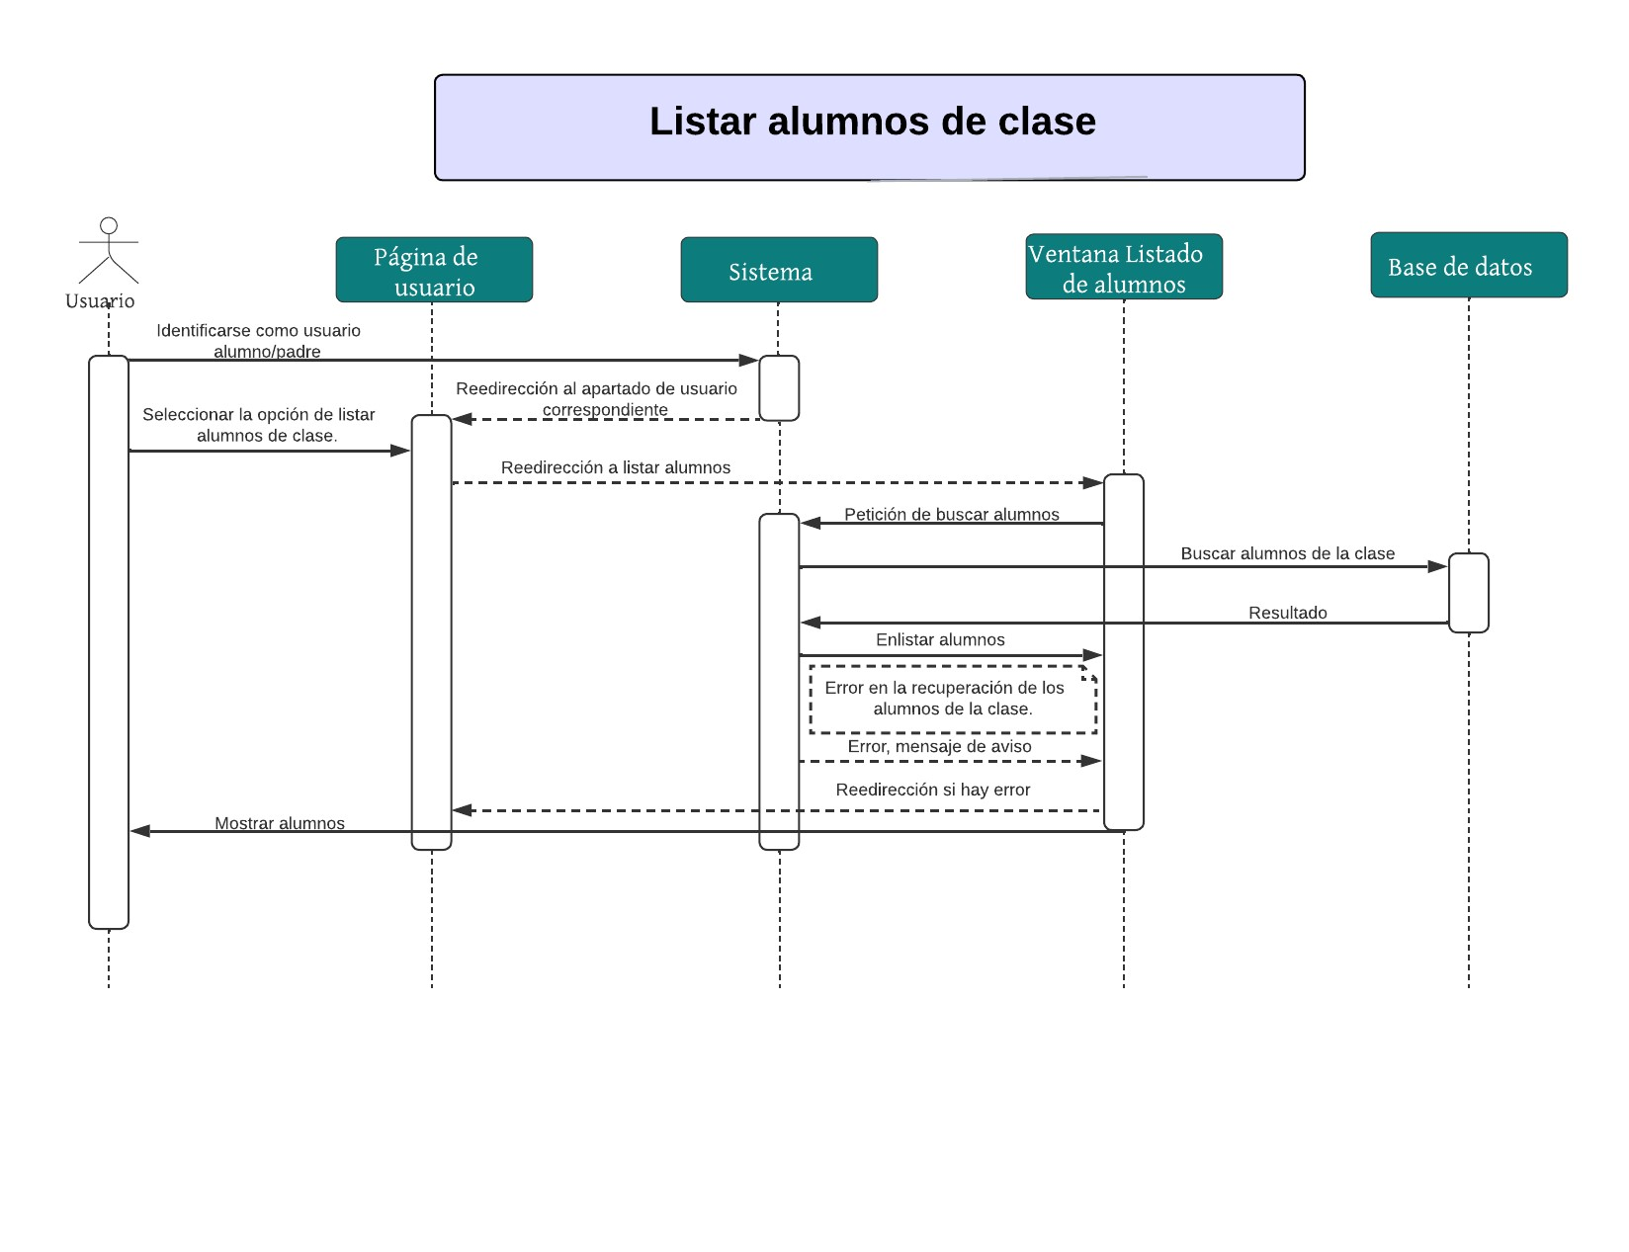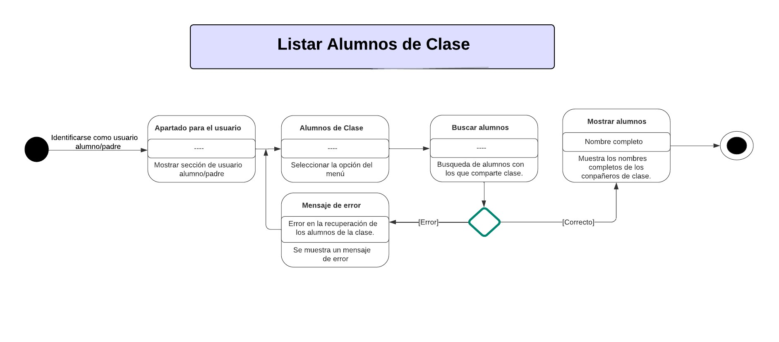***Listar alumnos de clase:*** Se listan los alumnos que comparten clase con el usuario (Nombres y apellidos).

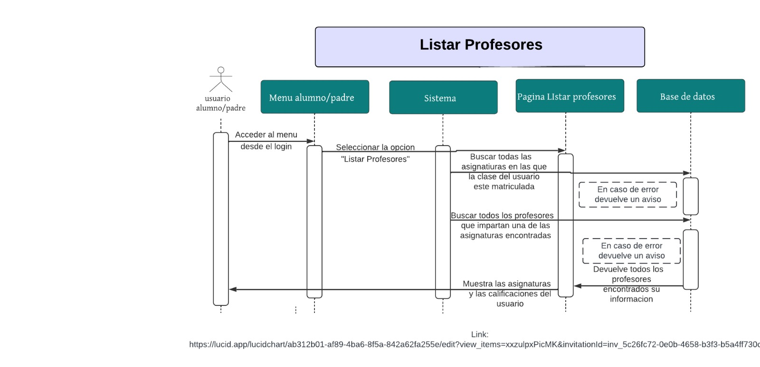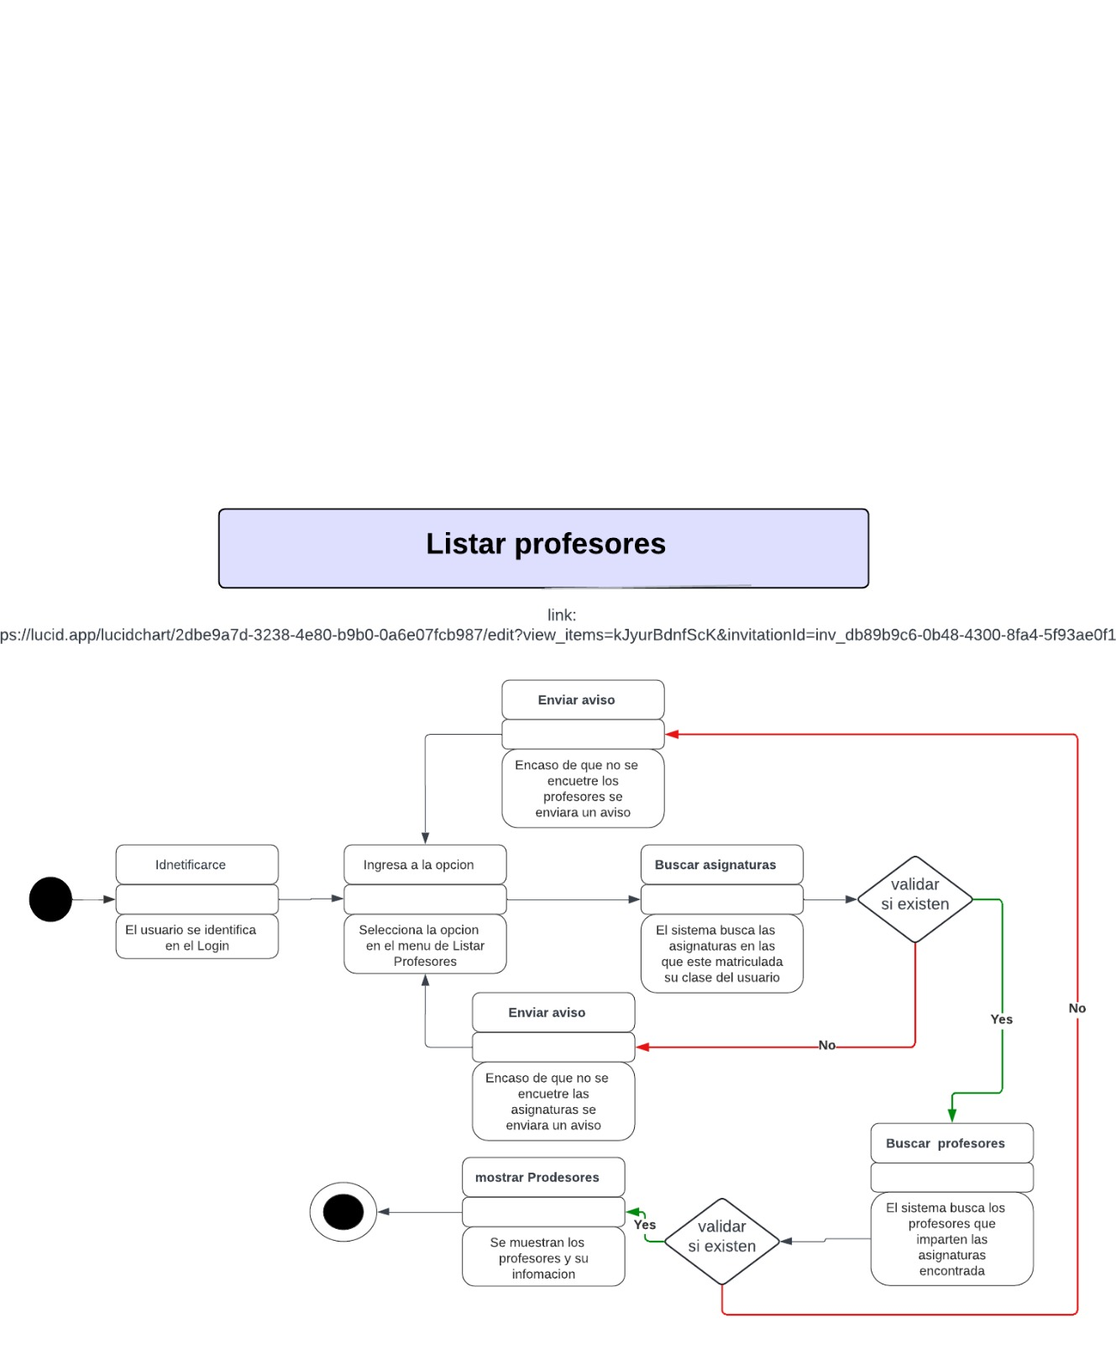***Listar profesores:*** Se listarán los profesores que imparten clase al alumno conectado (nombre, apellidos y nombre de la asignatura que le imparten).

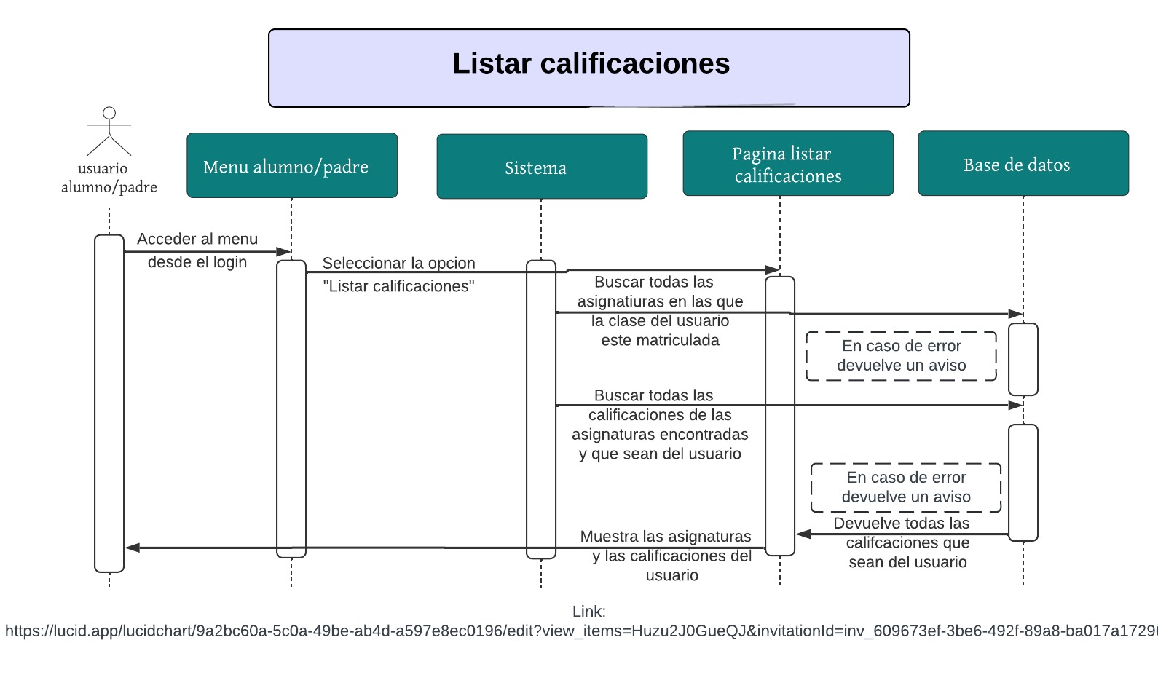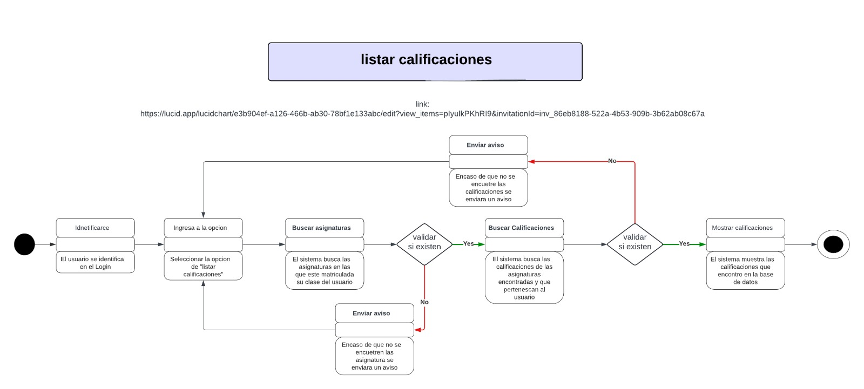***Listar calificaciones:*** Se muestra un listado de las asignaturas en las que el alumno conectado se encuentra matriculado y cuando haga clic sobre una de ellas, se muestran las calificaciones correspondientes a esa asignatura (parcial y calificación).

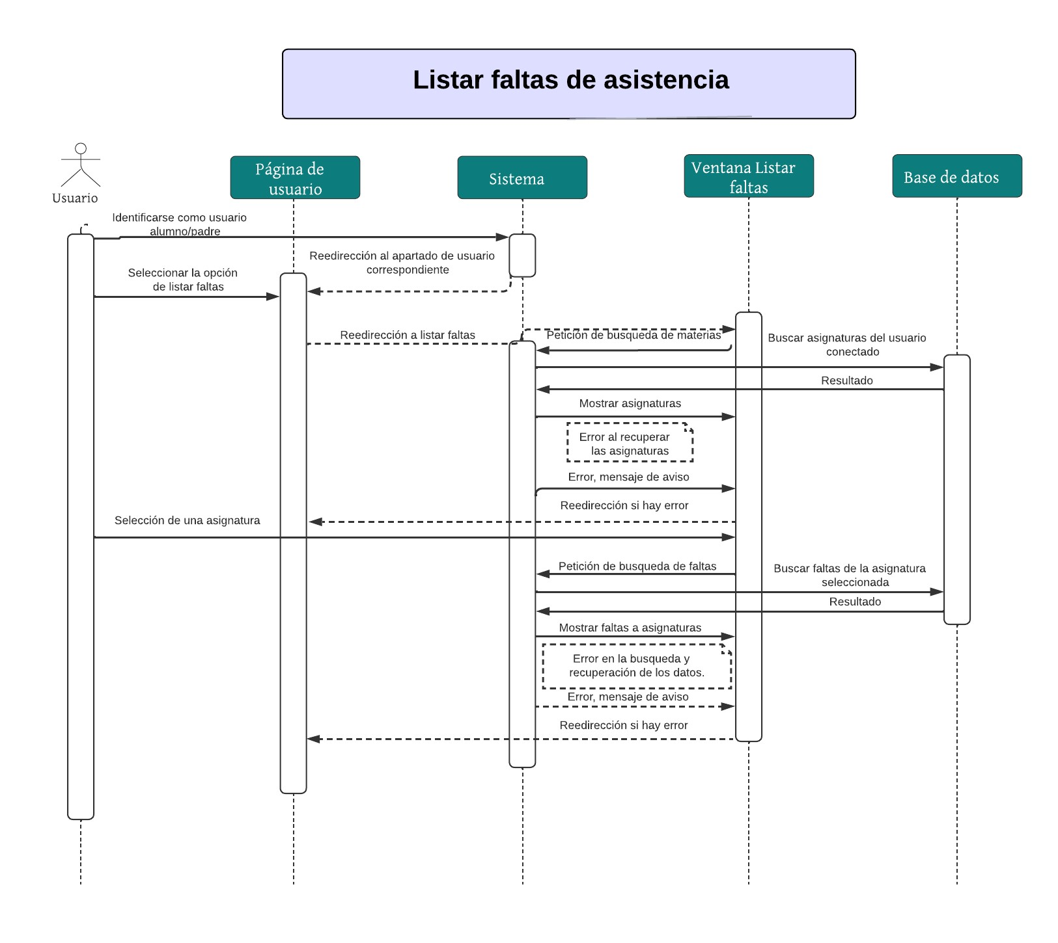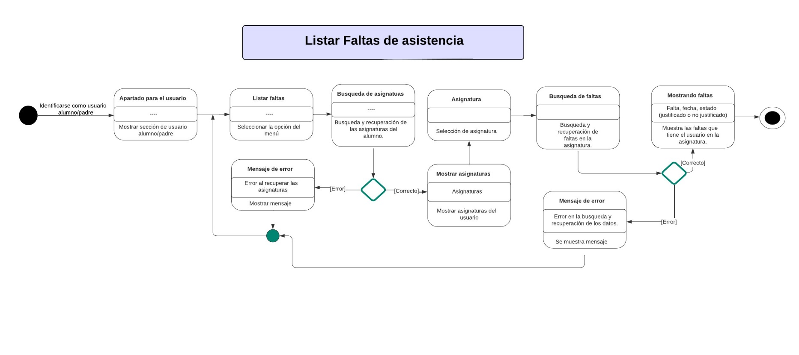***Listar faltas de asistencia:*** Se muestra un listado de las asignaturas en las que el alumno conectado se encuentra matriculado y cuando haga clic sobre una de ellas se muestran las faltas de asistencia correspondientes a esa asignatura (fecha y si está o no justificada).

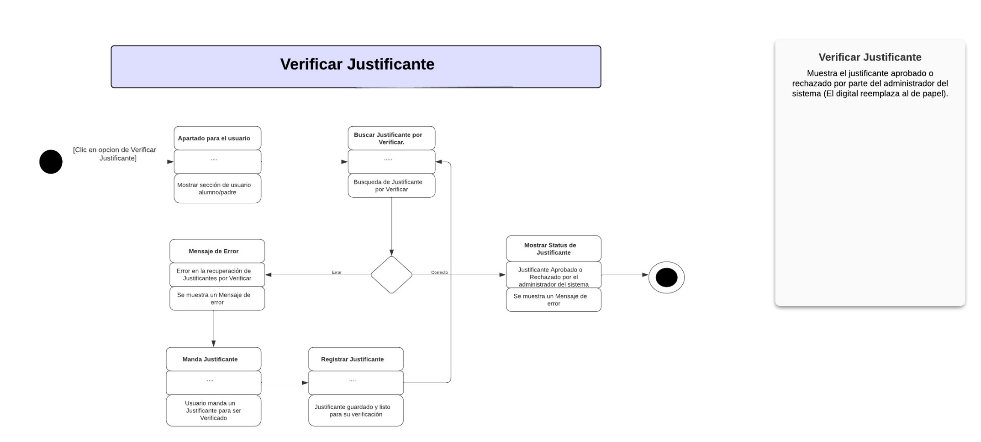***Verificar justificante:*** Se muestra el justificante aprobado o rechazado por parte del administrador del sistema (este justificante digital reemplaza el justificante en papel).

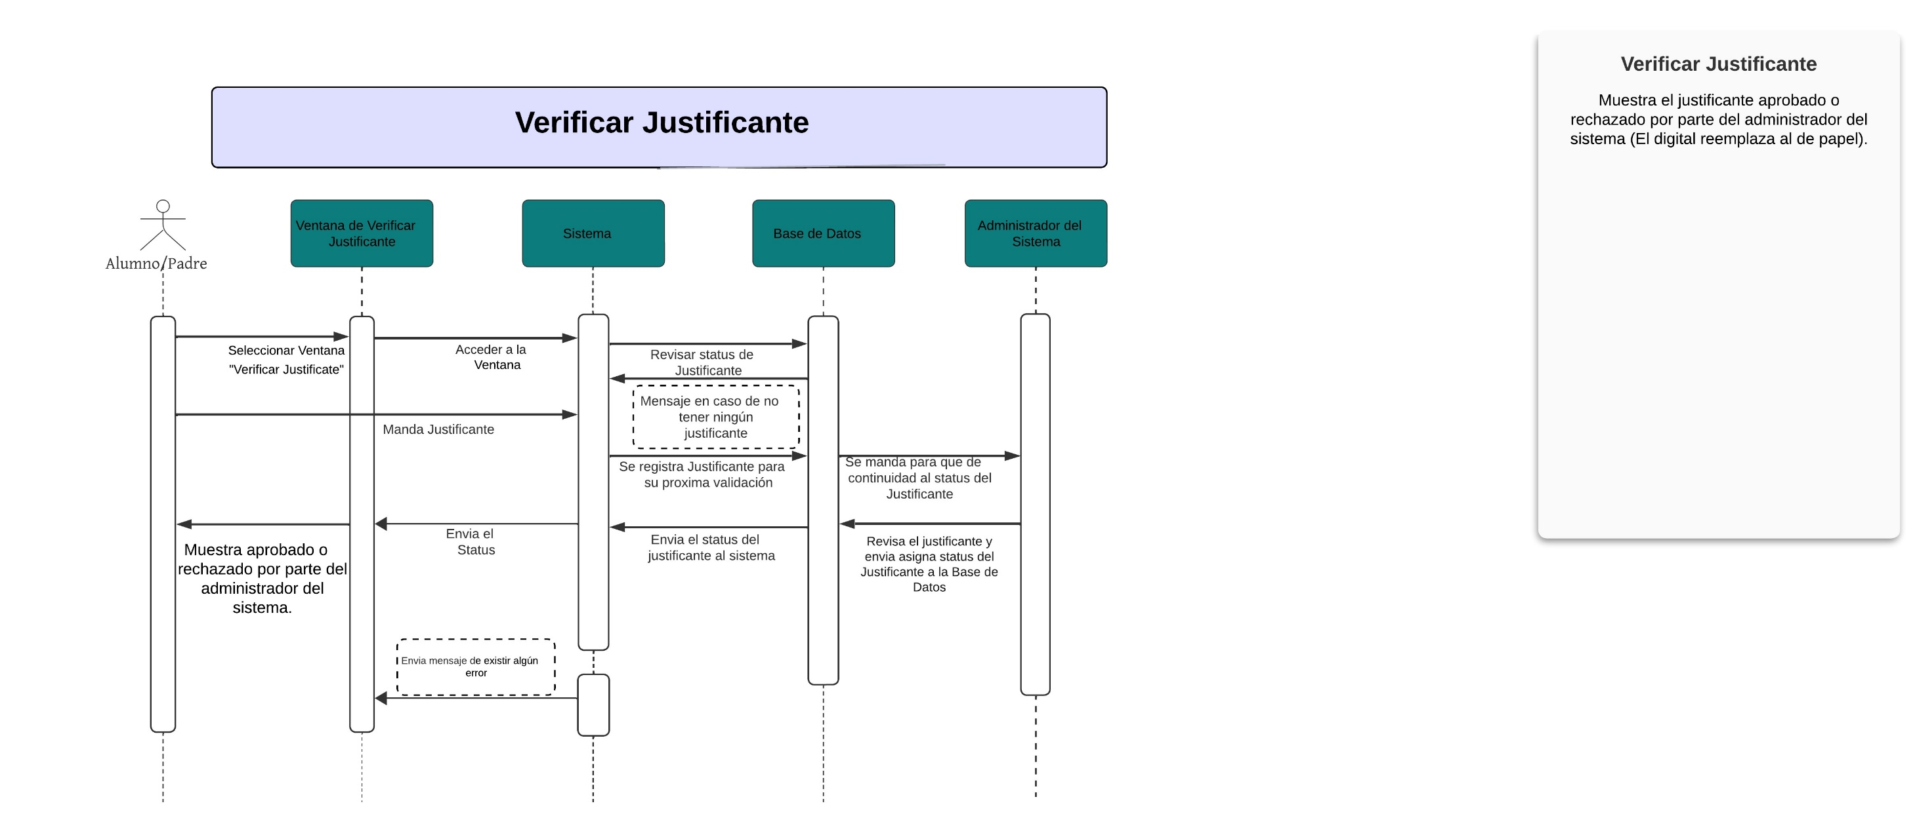

**USUARIO PROFESOR**

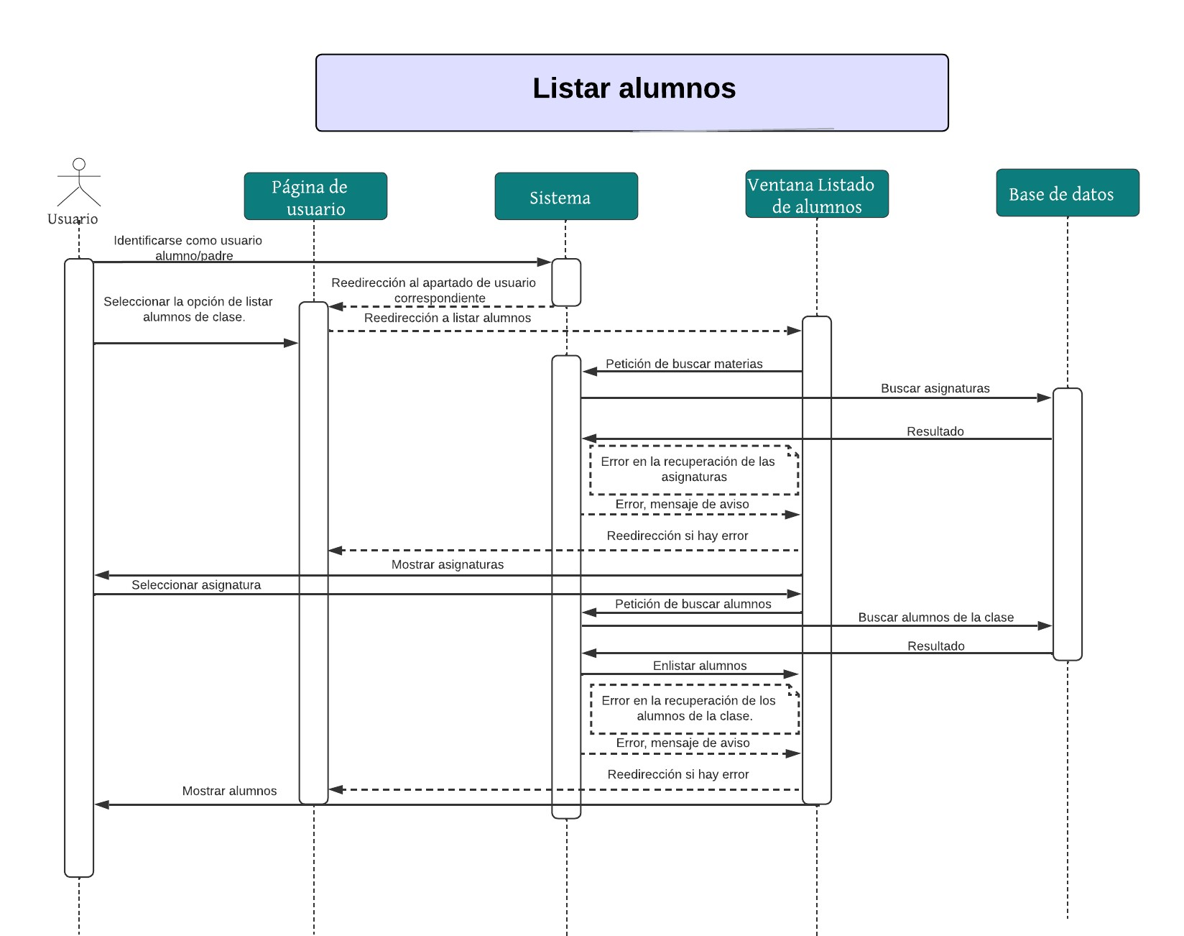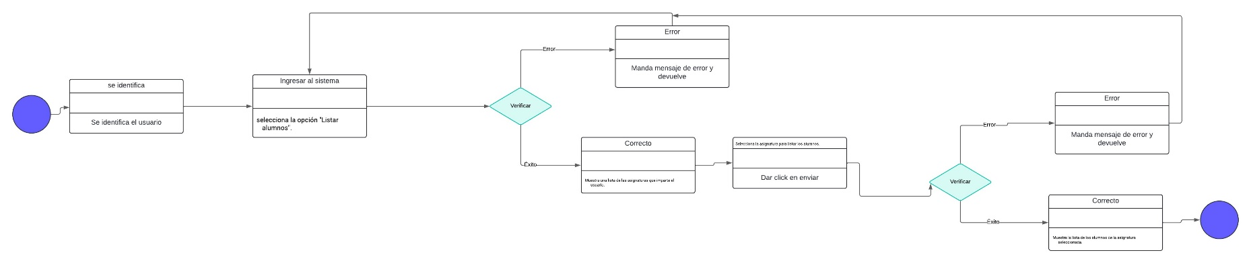***Listar alumnos:*** Listado de las asignaturas que imparte el usuario y al seleccionar una, se mostraran los alumnos matriculados en la asignatura (Incluyendo su nombre y apellidos).

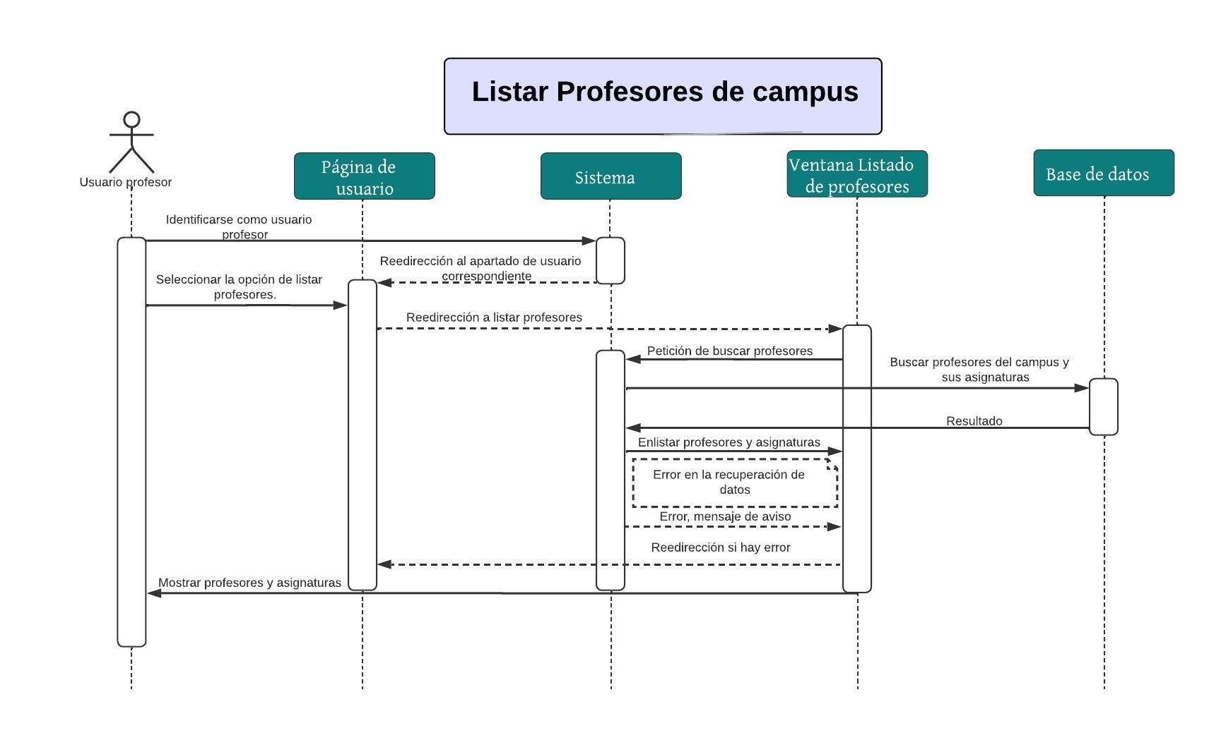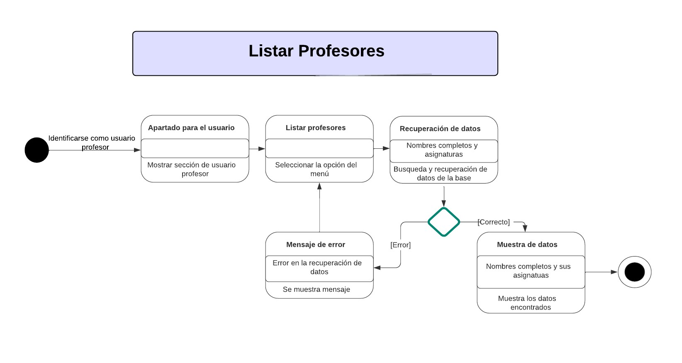***Listar profesores:*** Ver los profesores que imparten clase (nombre, apellidos y asignaturas que le imparten).

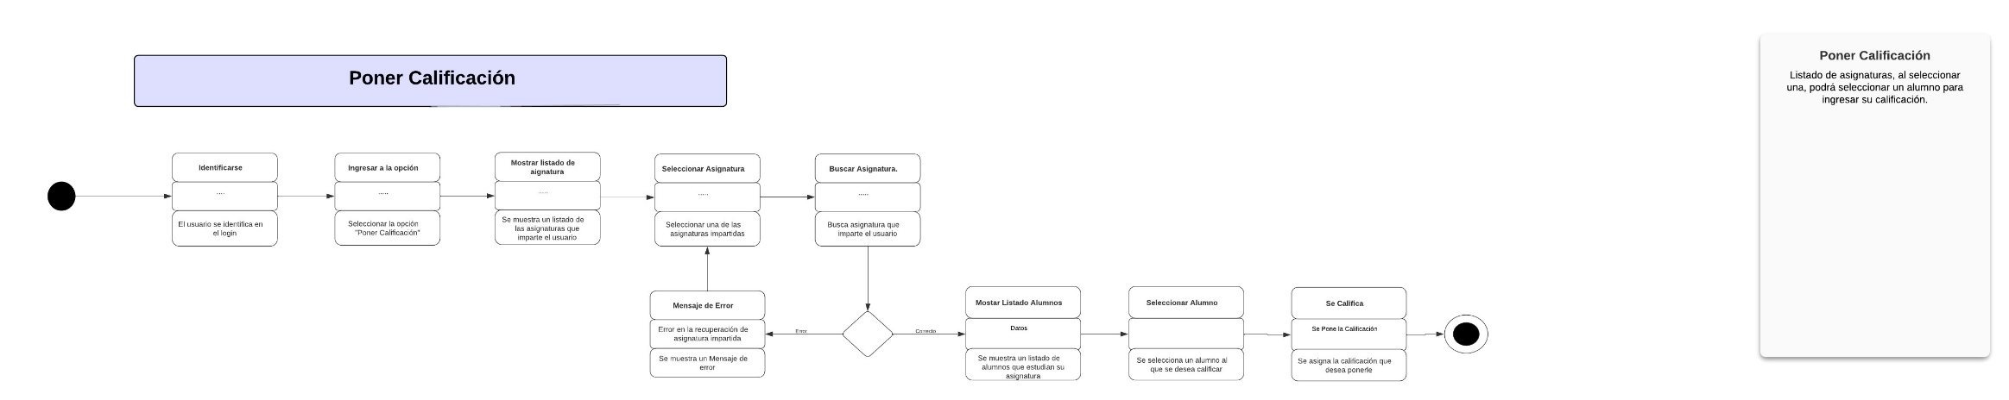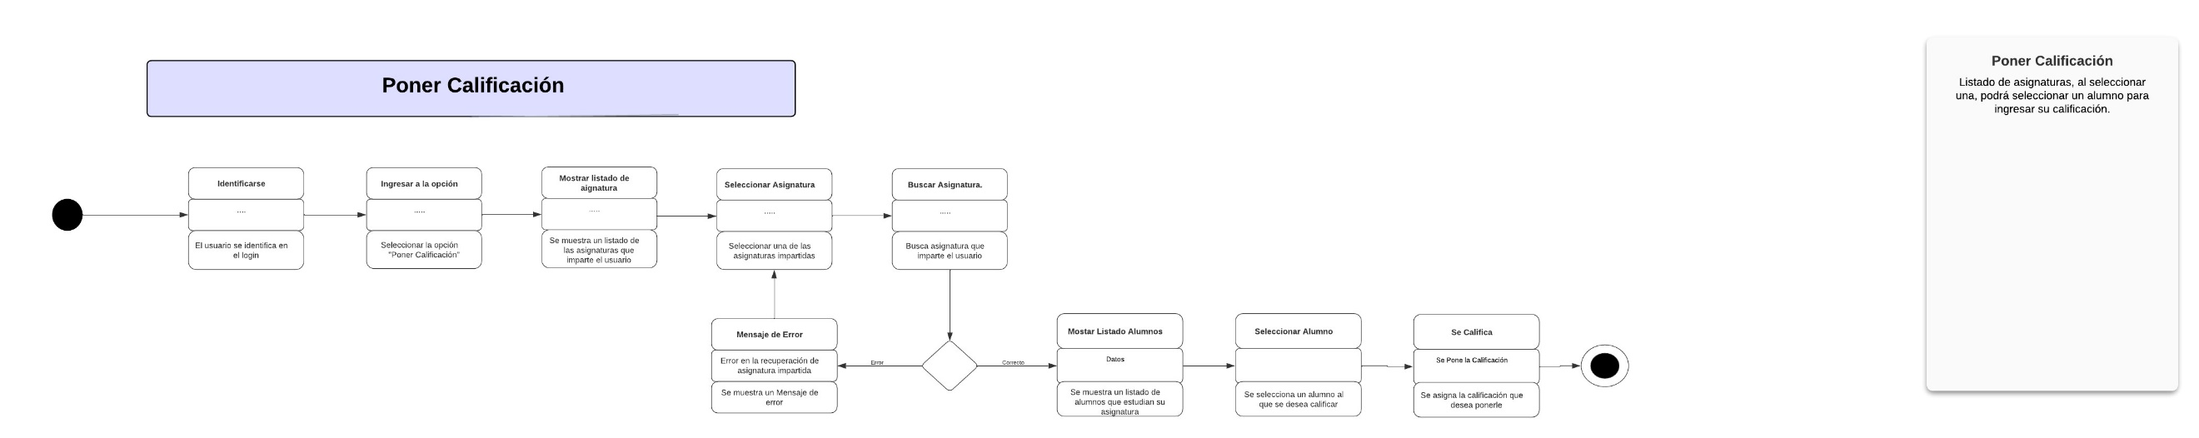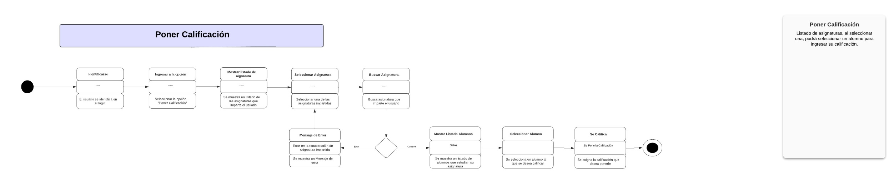***Poner calificaciones:*** Ingresar calificaciones a los alumnos. Se muestra el listado de las asignaturas que imparte el profesor conectado para que cuando seleccione una de ellas pueda elegir un alumno de los que se encuentran matriculados en esa asignatura y asignar calificación.

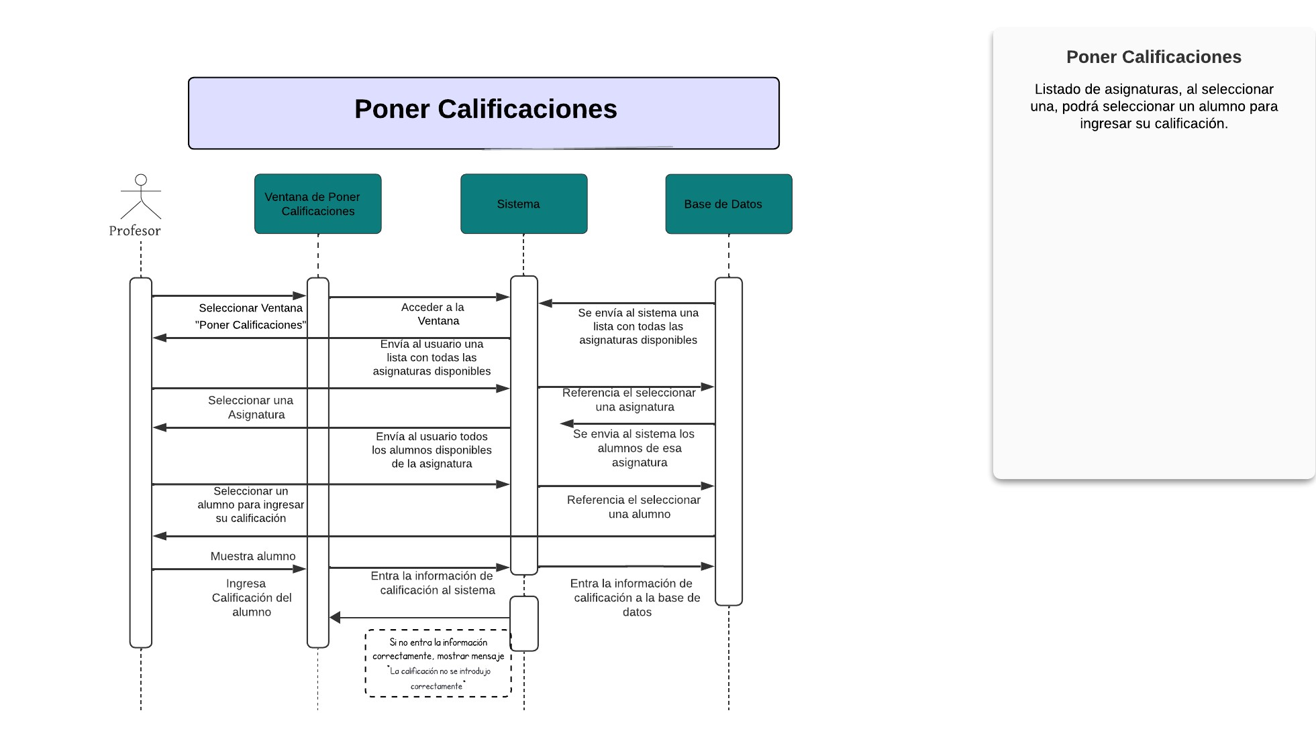

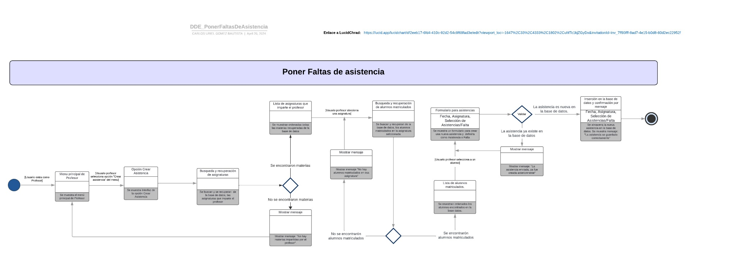***Poner faltas de asistencia:***  Se muestra el listado de las asignaturas que imparte el profesor conectado, para que cuando seleccione una de ellas pueda elegir un alumno de los que se encuentran matriculados en esa asignatura y ponerle una falta de asistencia.

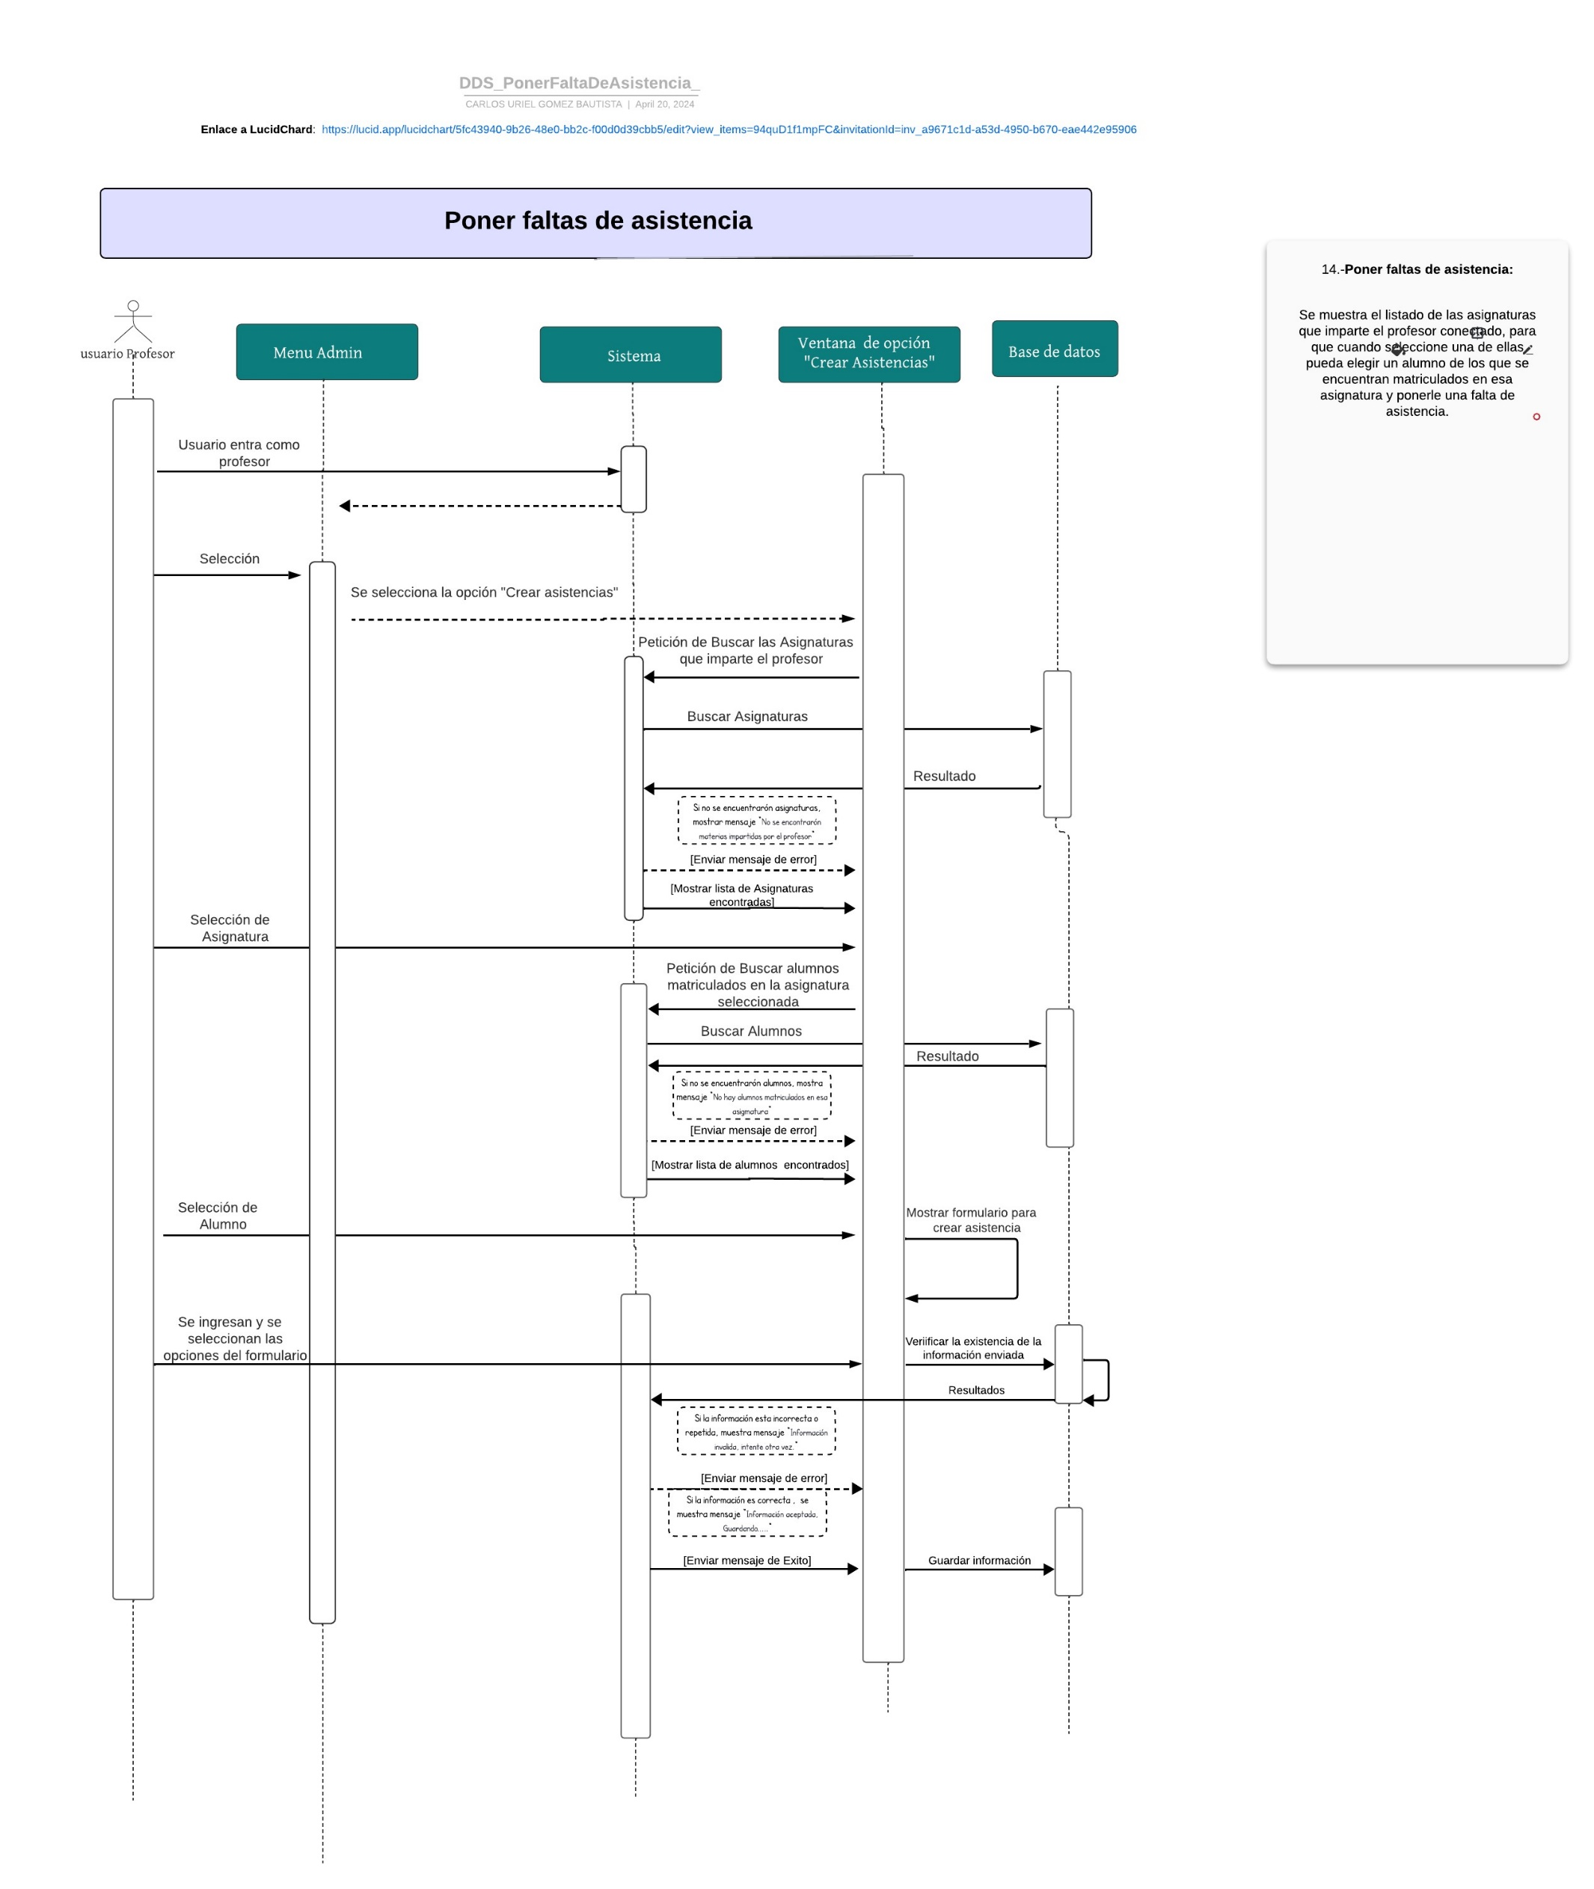

***Modificar calificaciones:*** Se muestra el listado de las asignaturas que imparte el profesor conectado para que cuando seleccione una de ellas pueda elegir un alumno de los que se encuentran matriculados en esa asignatura y modificar la calificación.

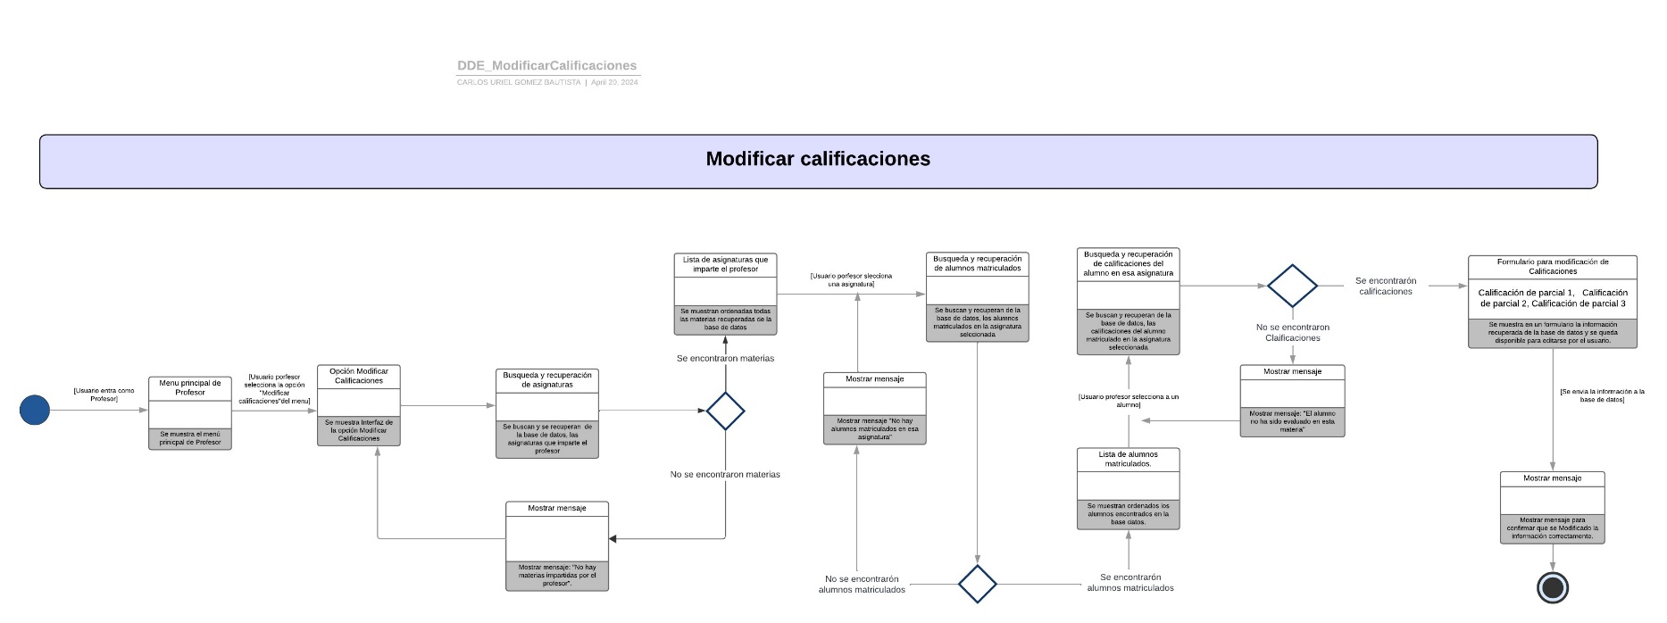

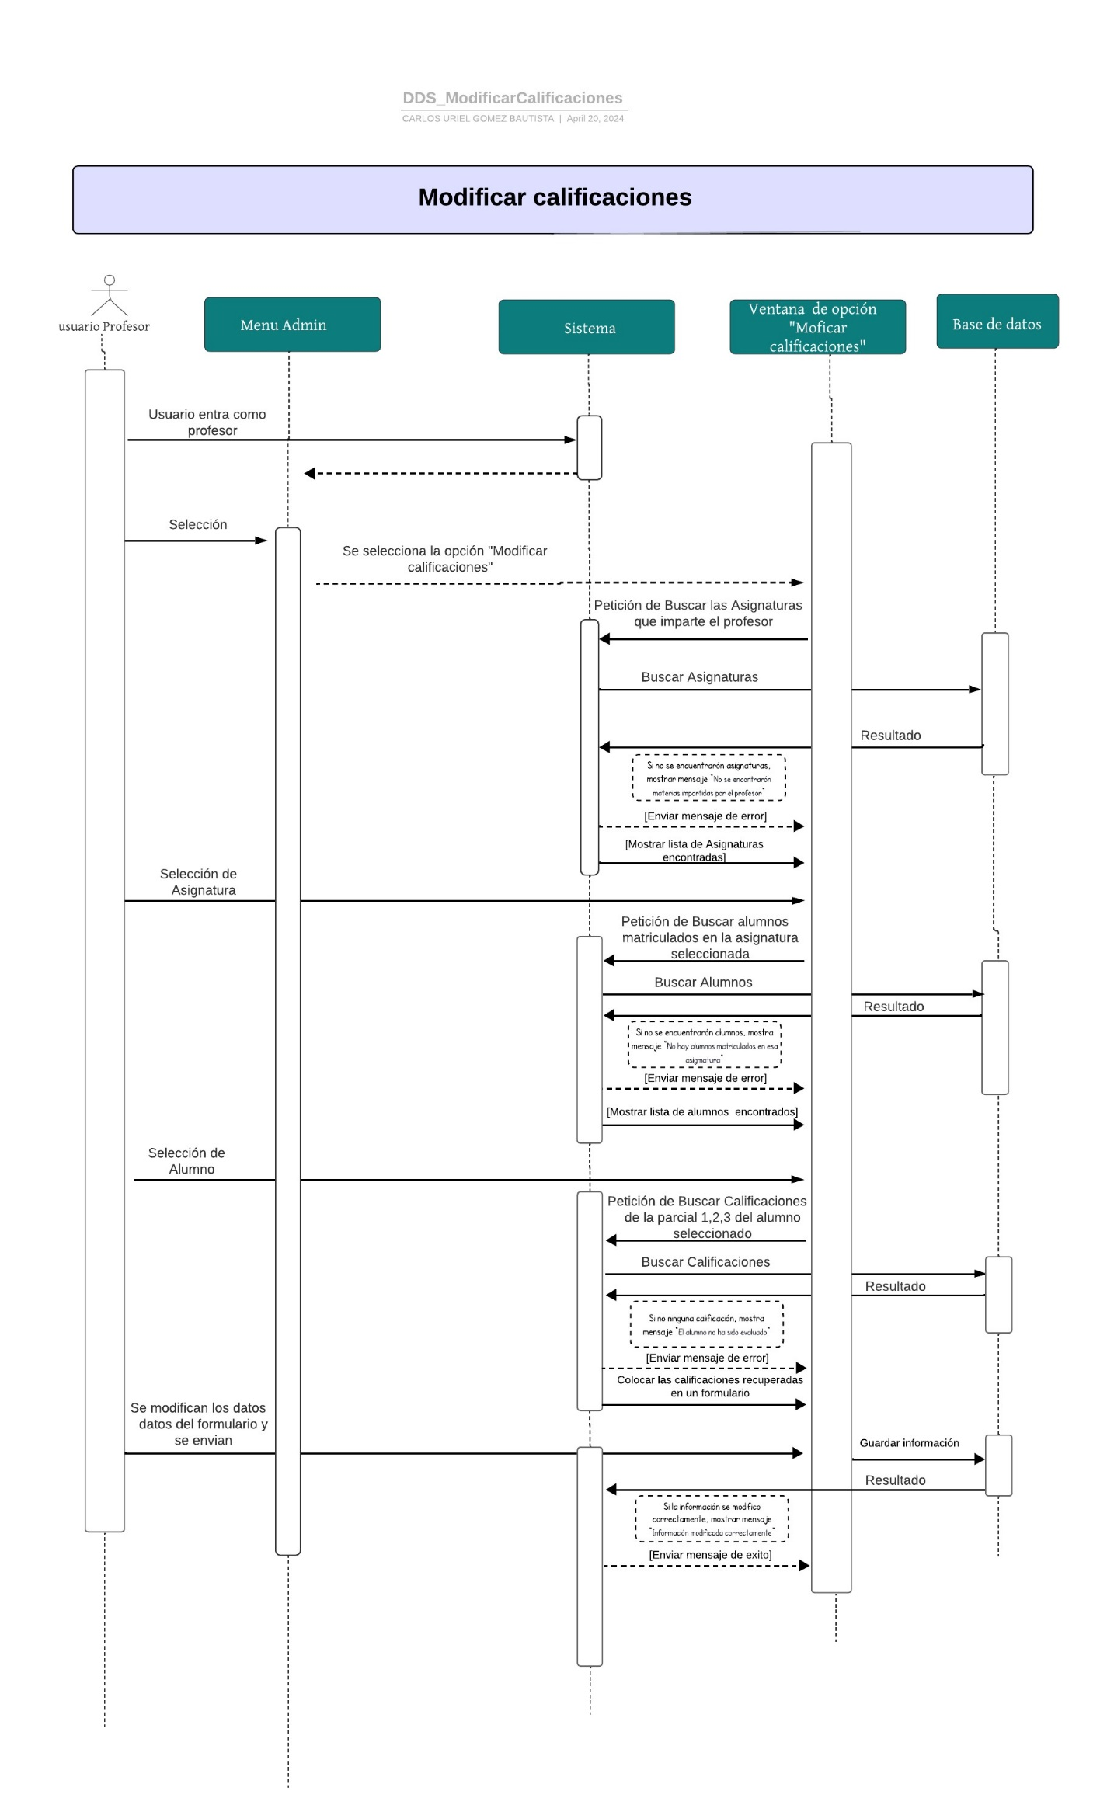

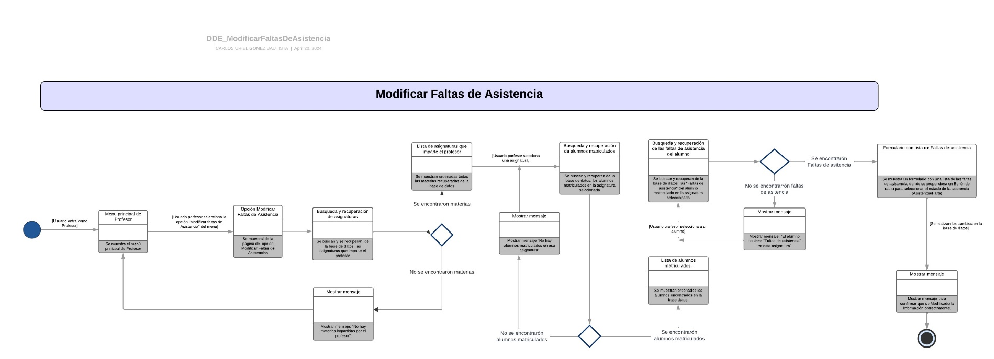***Modificar faltas de asistencia:*** Se muestra el listado de las asignaturas que imparte el profesor conectado para que cuando seleccione una de ellas pueda elegir un alumno de los que se encuentran matriculados en esa asignatura y modificar una falta de asistencia.

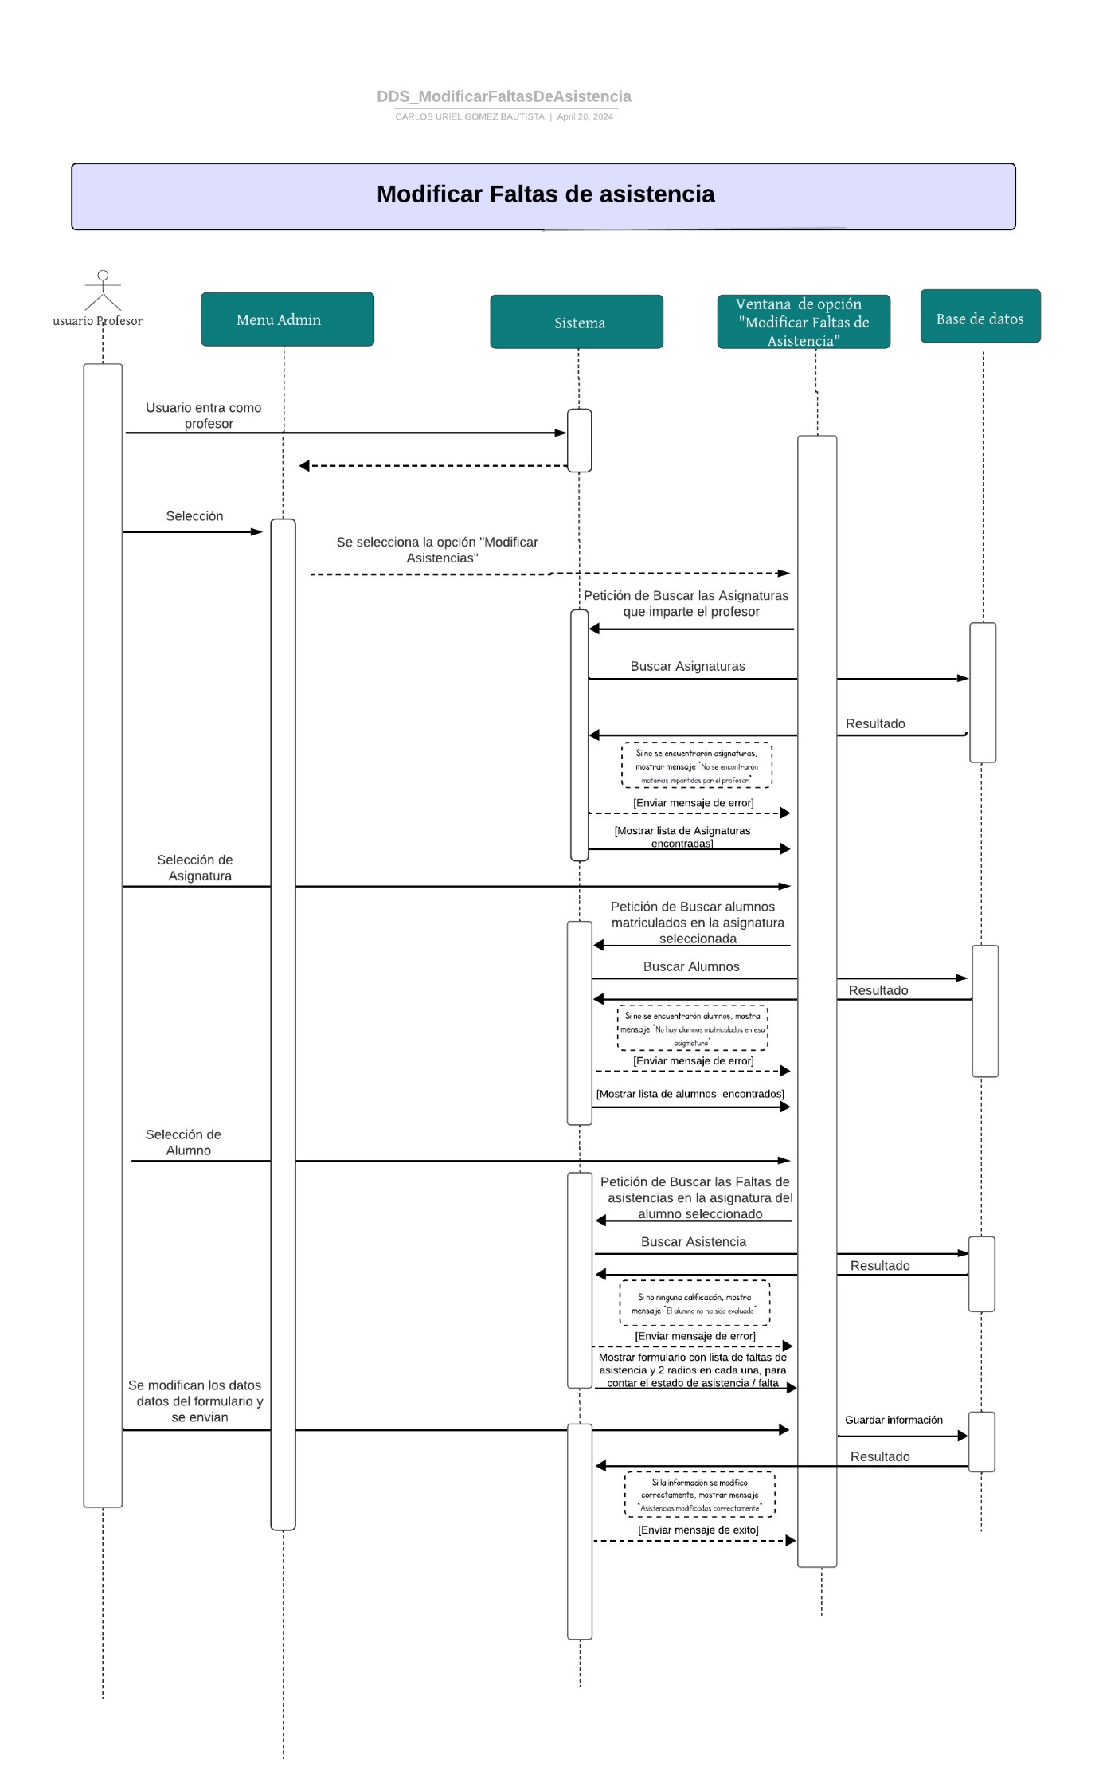

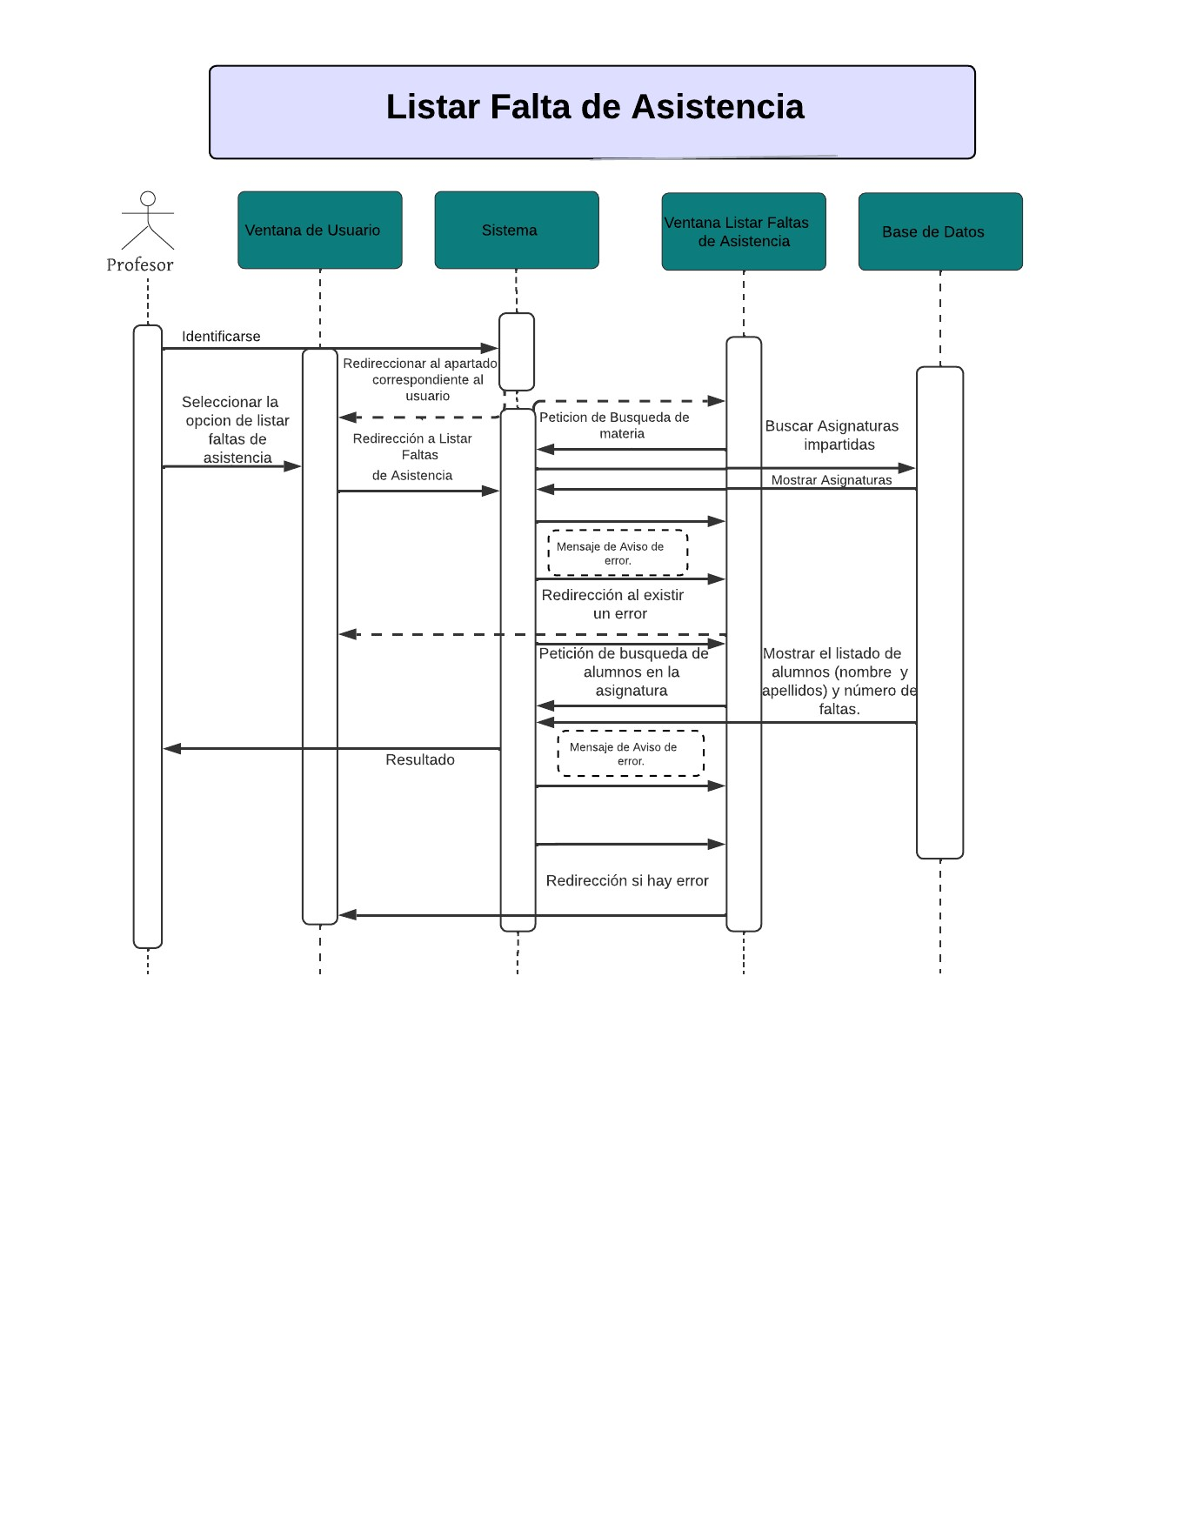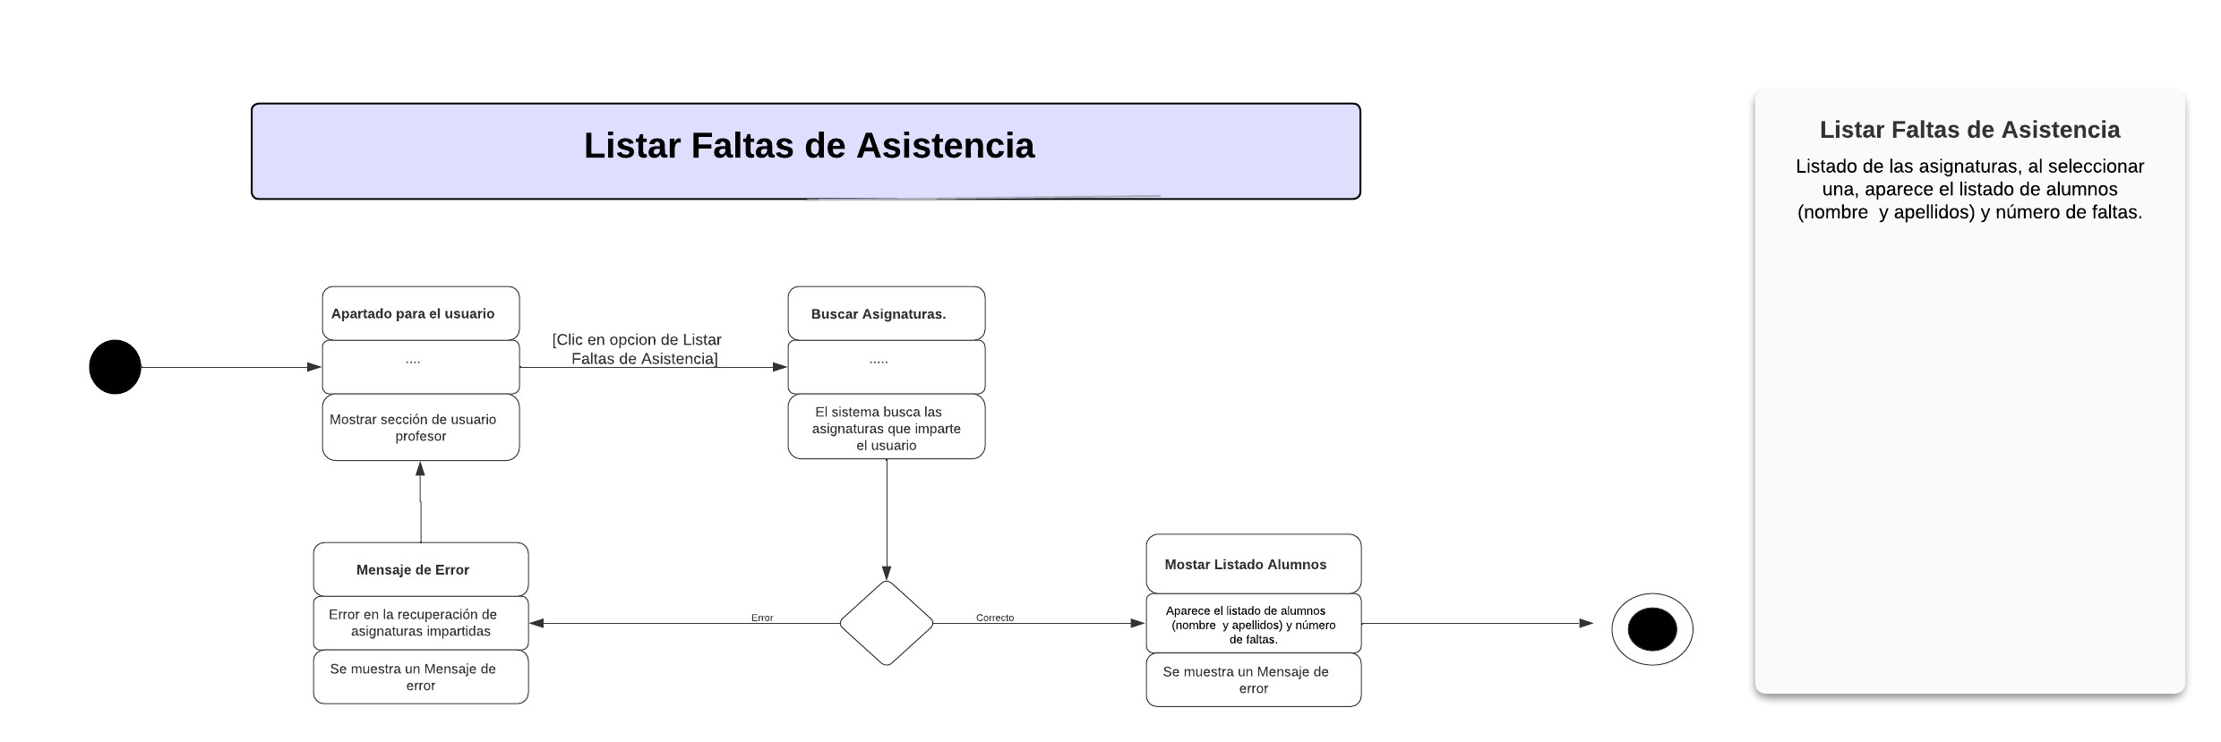***Listar faltas de asistencia:*** Se muestra el listado de las asignaturas que imparte el profesor conectado para que cuando seleccione una de ellas aparezca el listado de alumnos que se encuentran matriculados en esa asignatura, con su nombre, número de cuenta, apellidos y número de faltas de asistencia. El profesor puede modificar las faltas de asistencia.

**USUARIO ADMINISTRADOR**

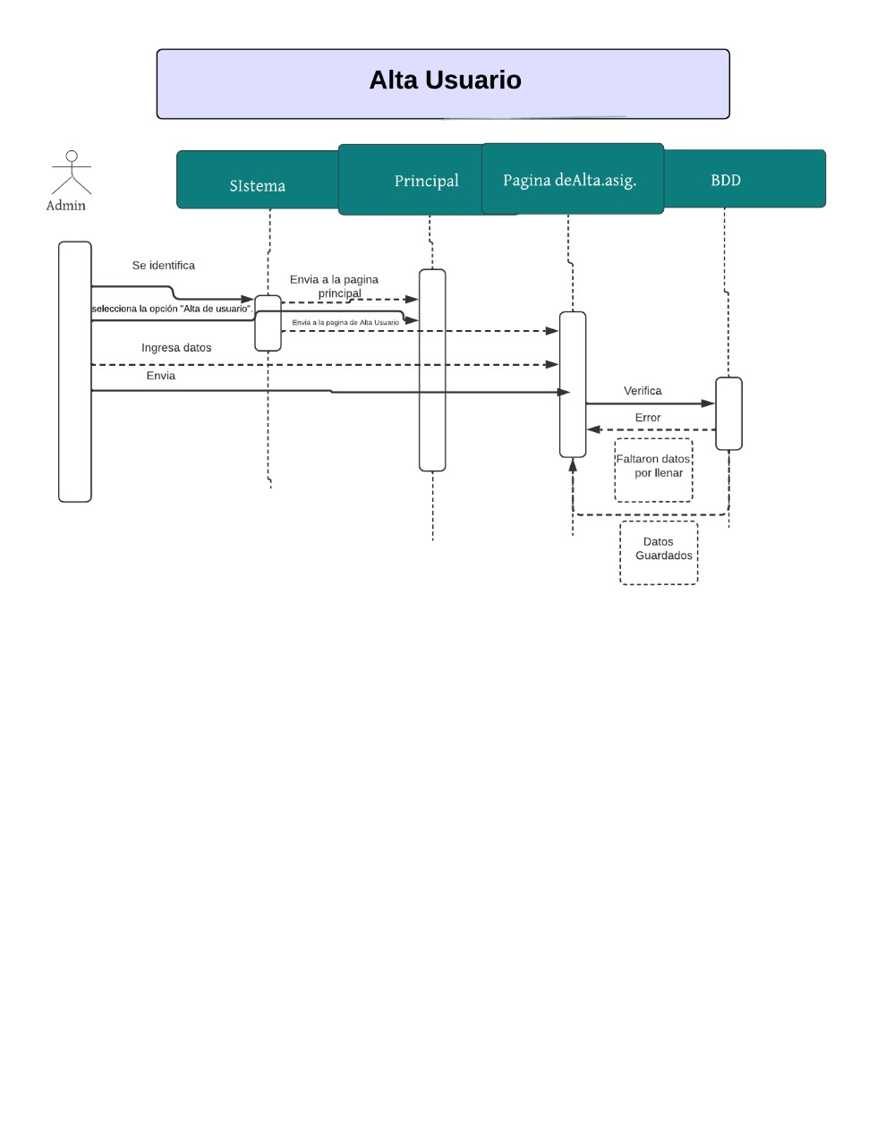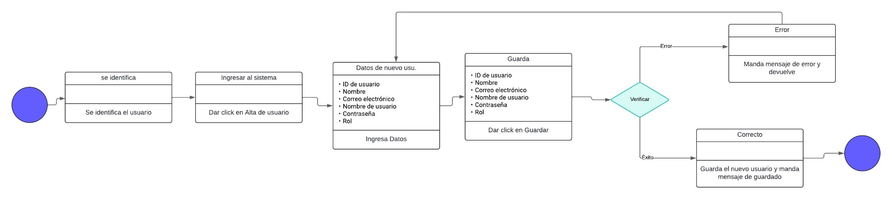***Alta de usuario:*** Dar de alta usuarios en la base de datos.

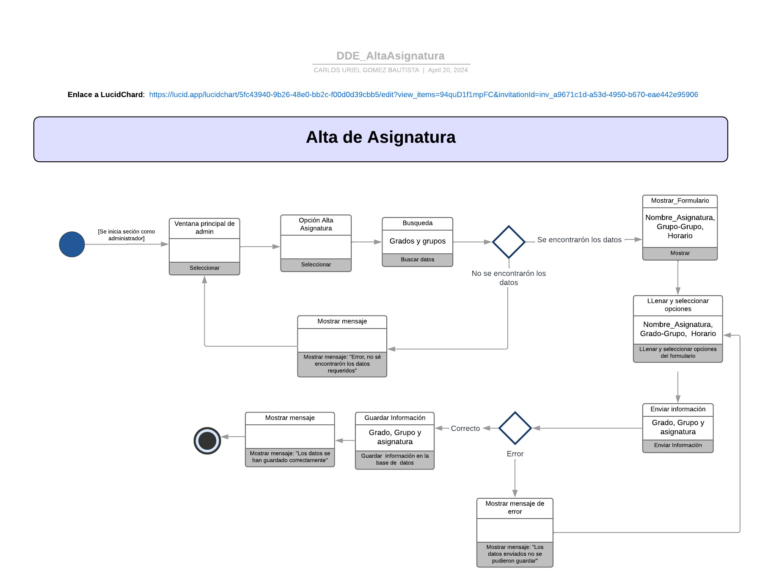***Alta de asignatura:*** El administrador podrá dar de alta asignaturas y definir algunos detalles relacionados a las asignaturas.

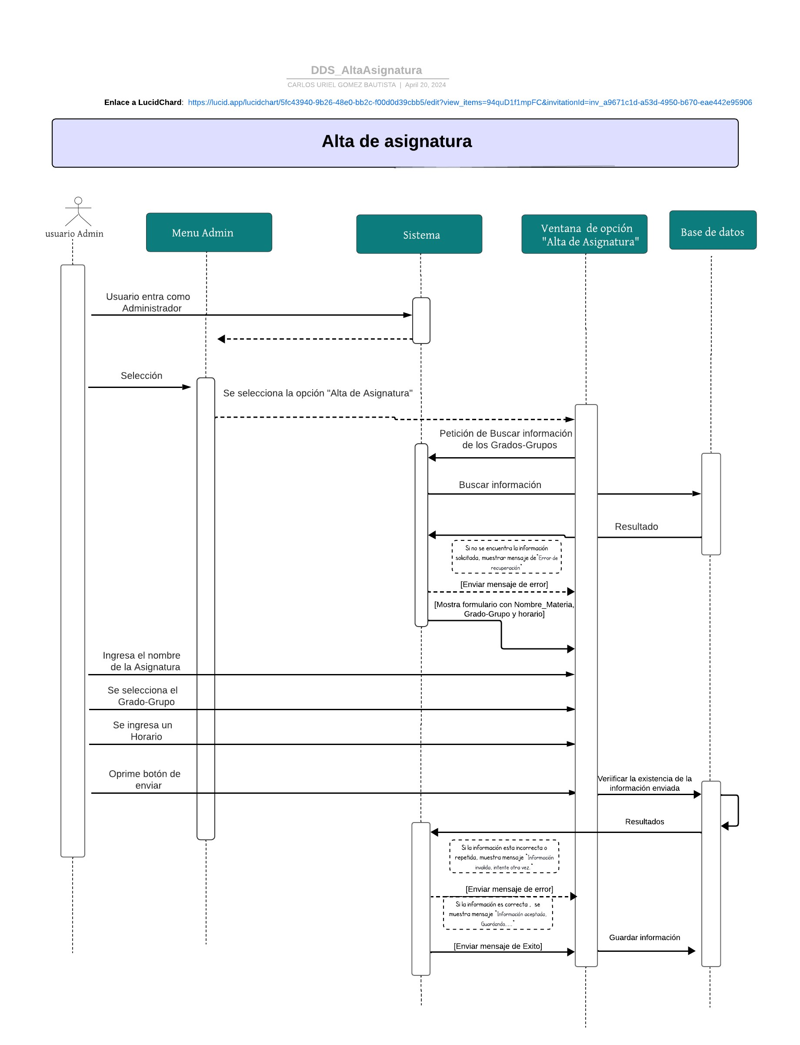

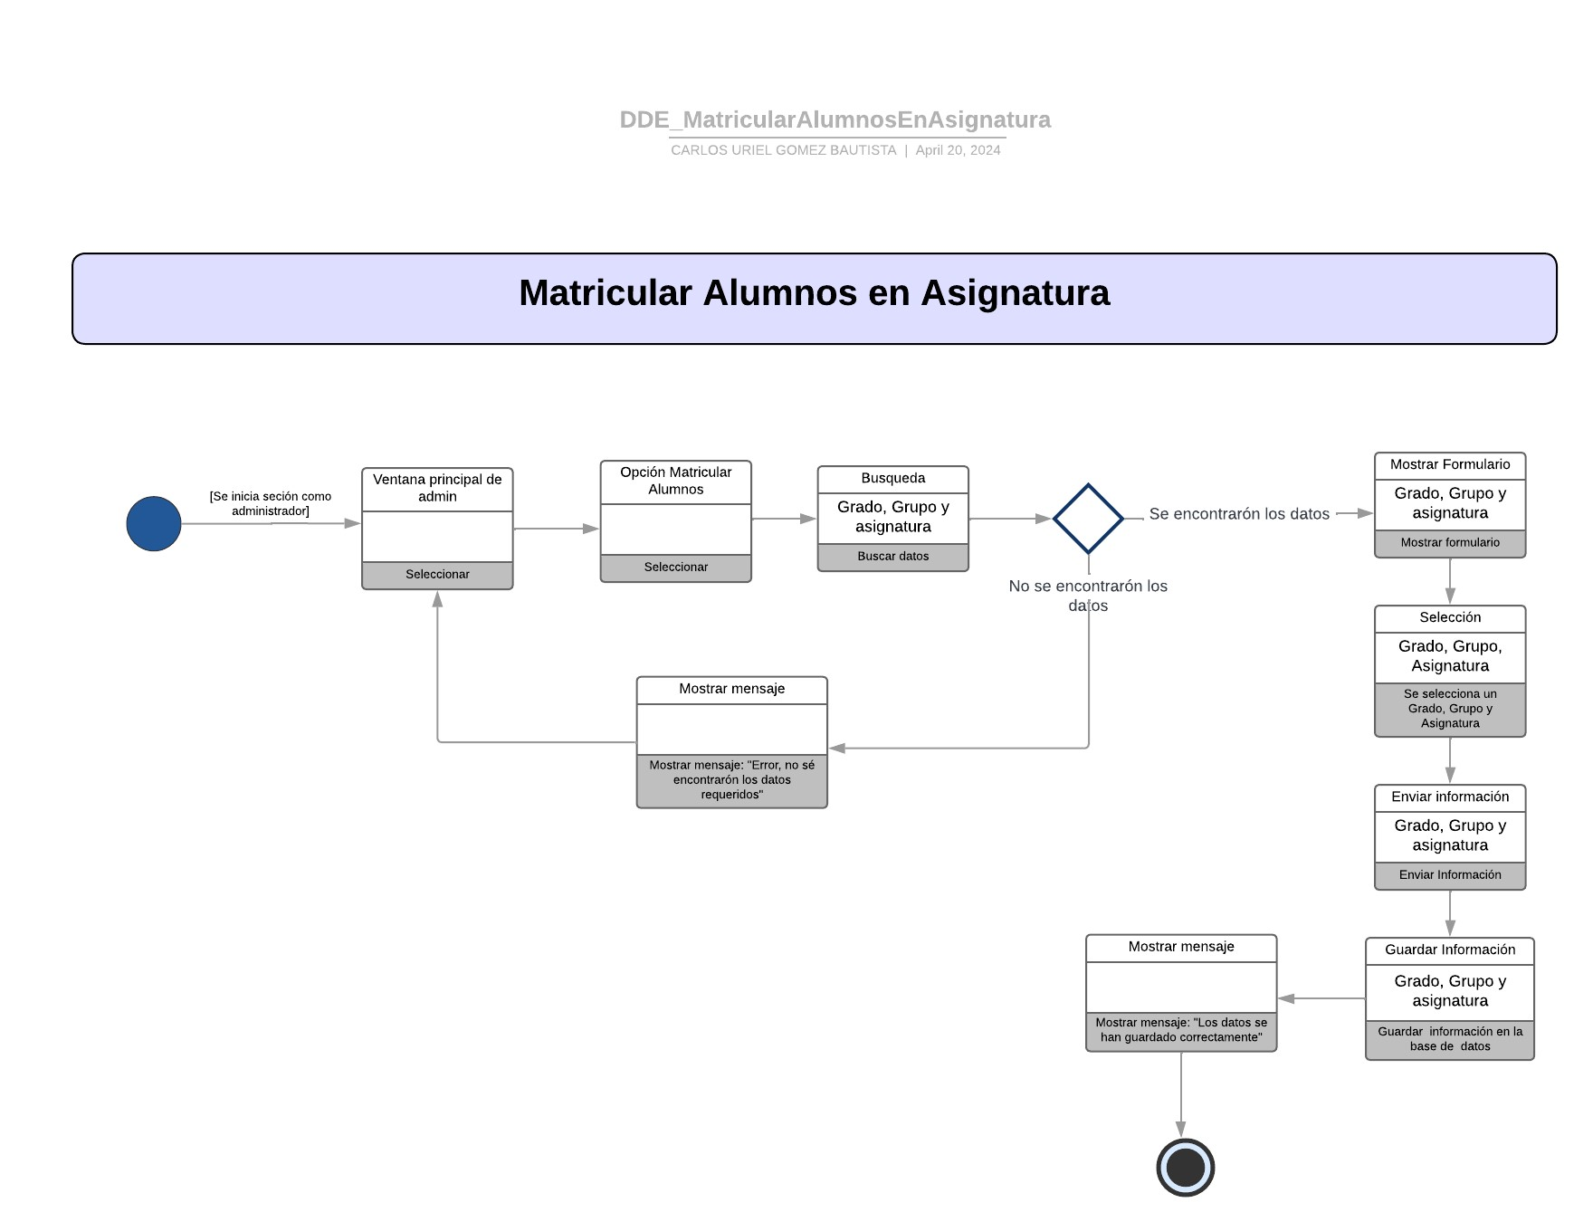***Matricular alumno en asignatura:*** Se podrá matricular a los alumnos (su clase) en las distintas asignaturas.

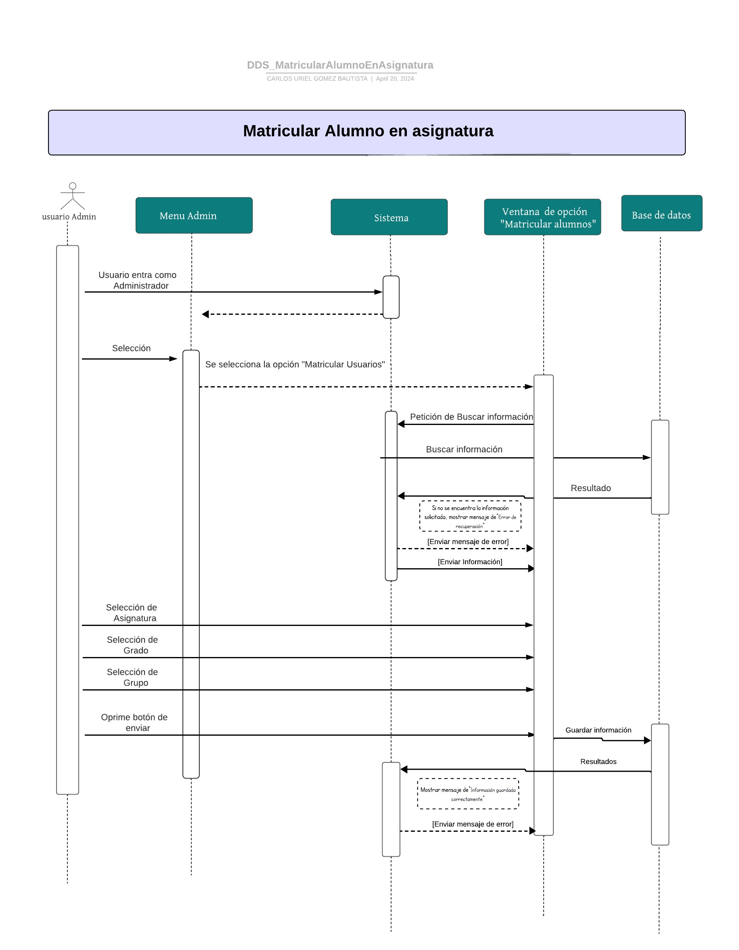

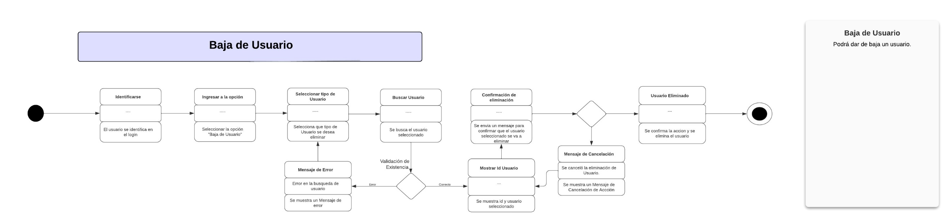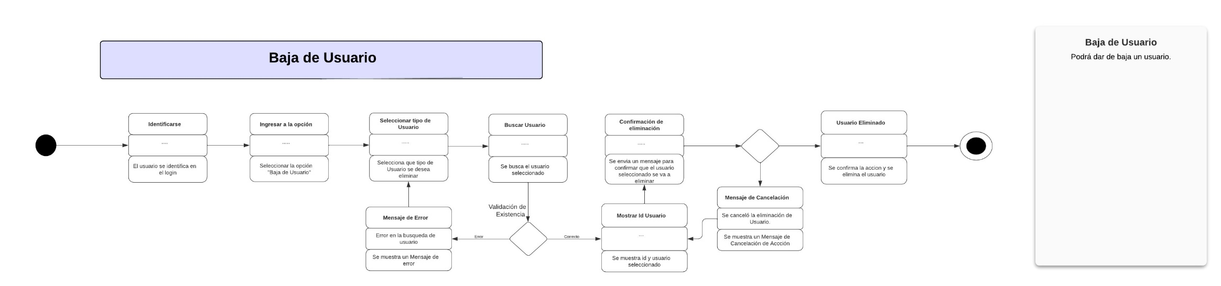***Baja de usuario:*** Dar de baja usuarios en la base de datos.



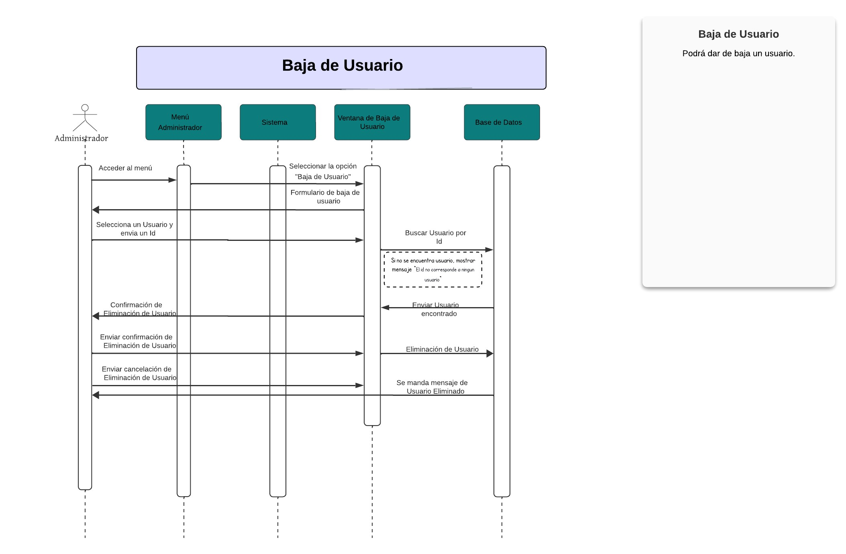

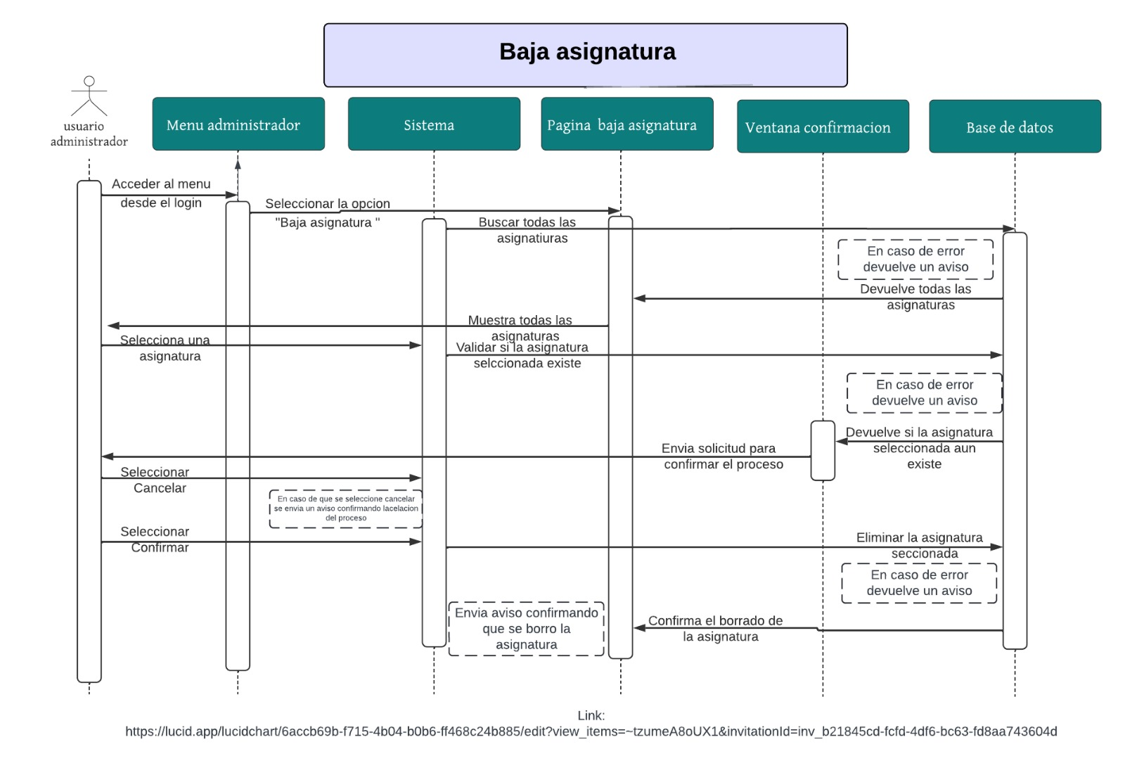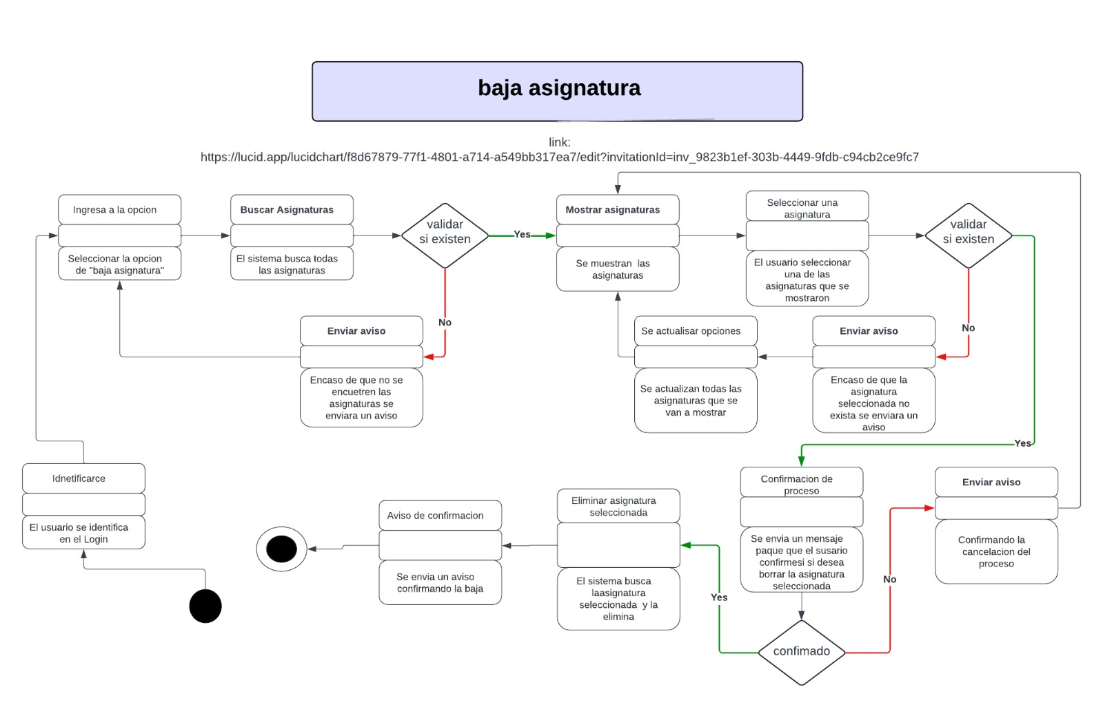***Baja de asignatura:*** Dar de baja asignaturas en la base de datos.

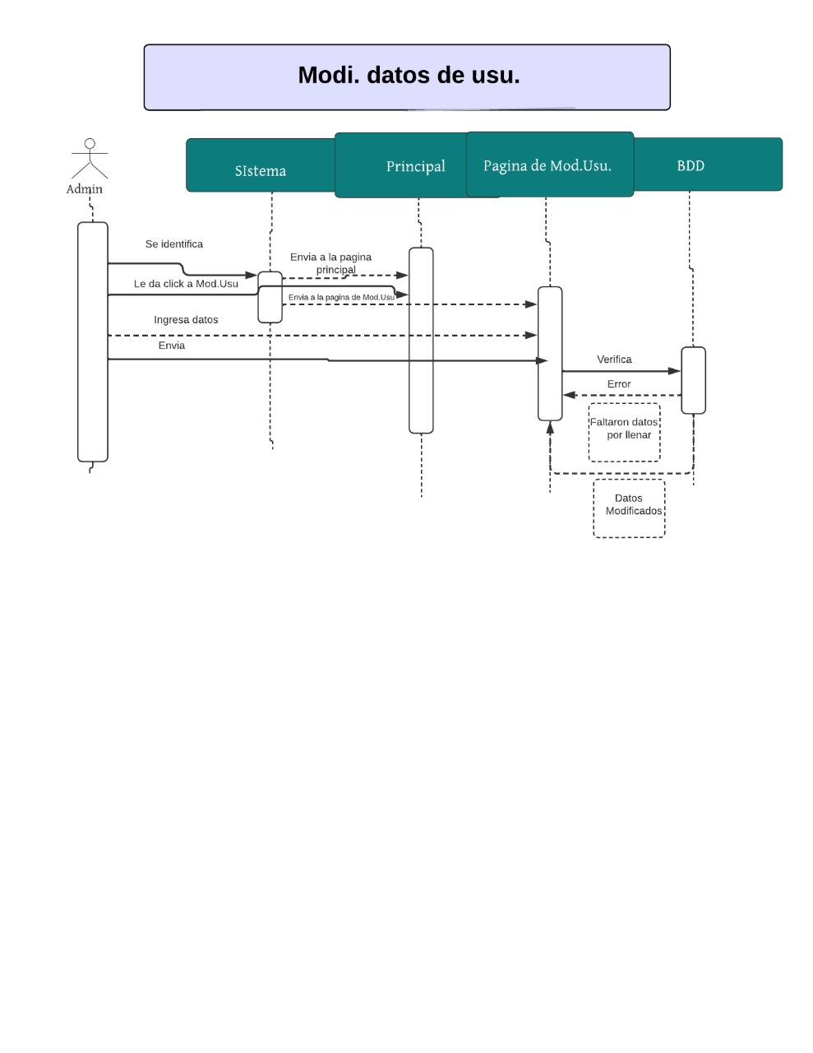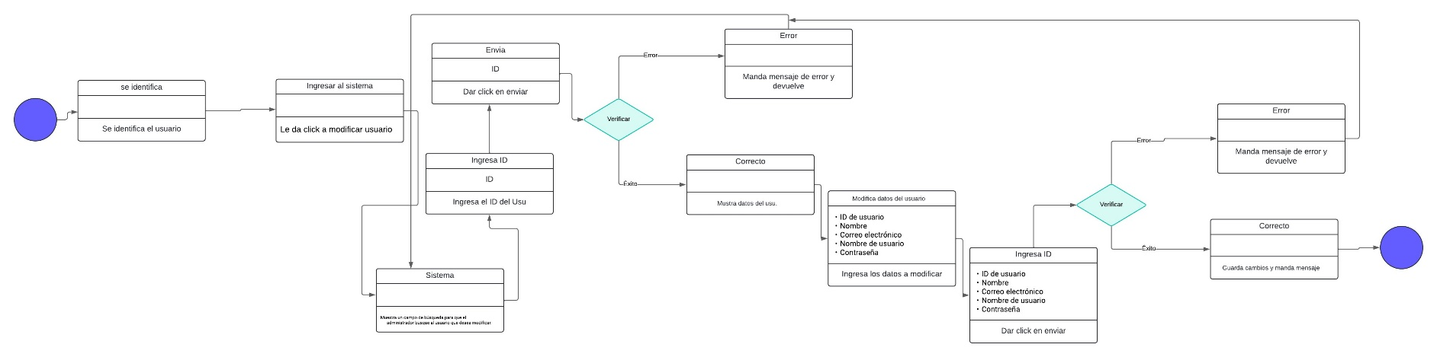***Modificar datos usuarios:*** Modificar los datos de los usuarios en la base de datos.

Muestra un campo de búsqueda para buscar usuario.

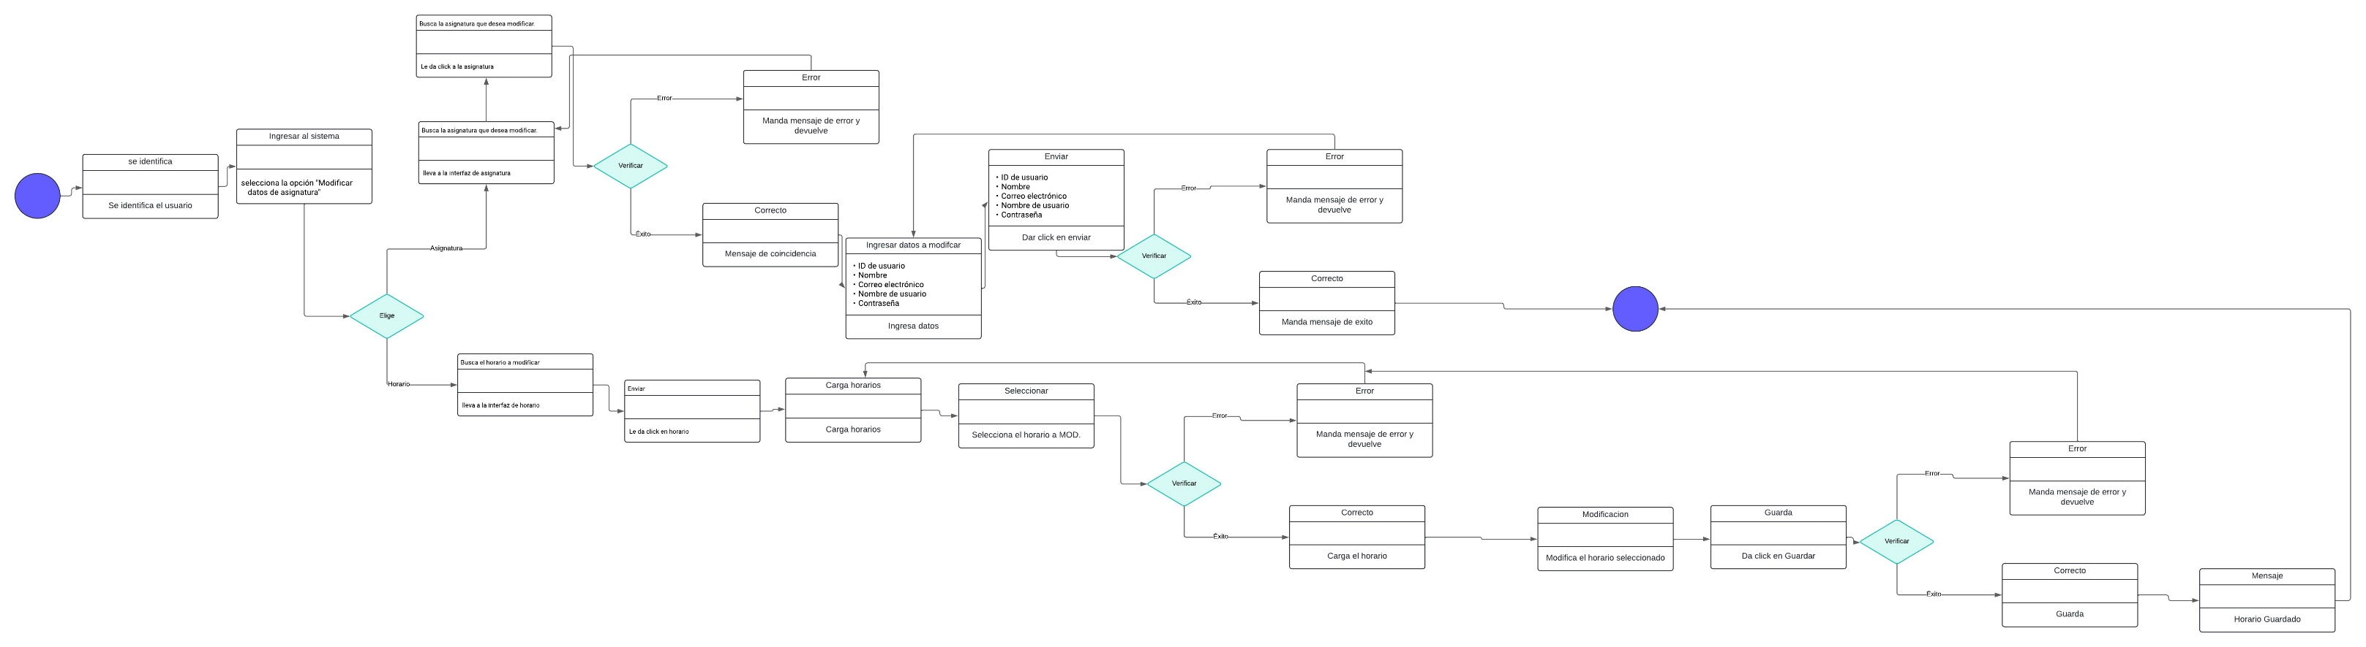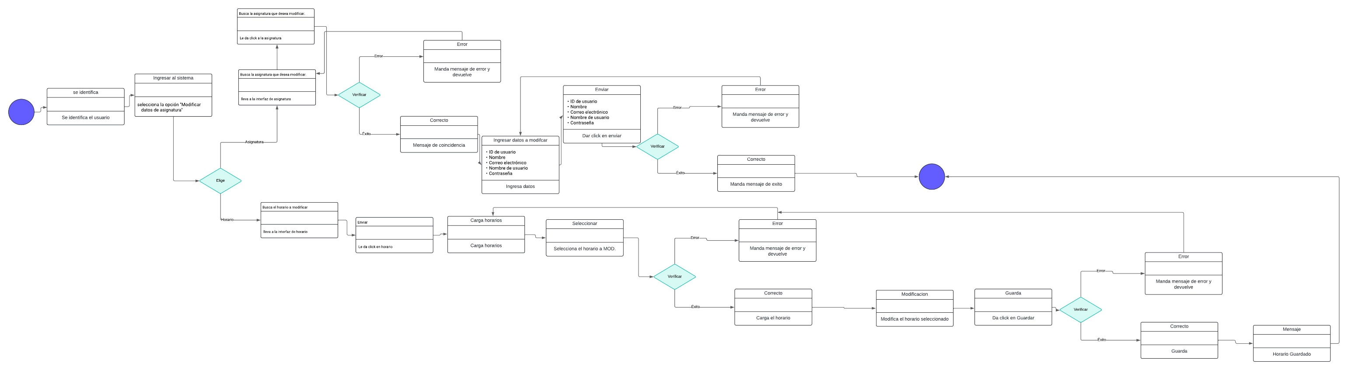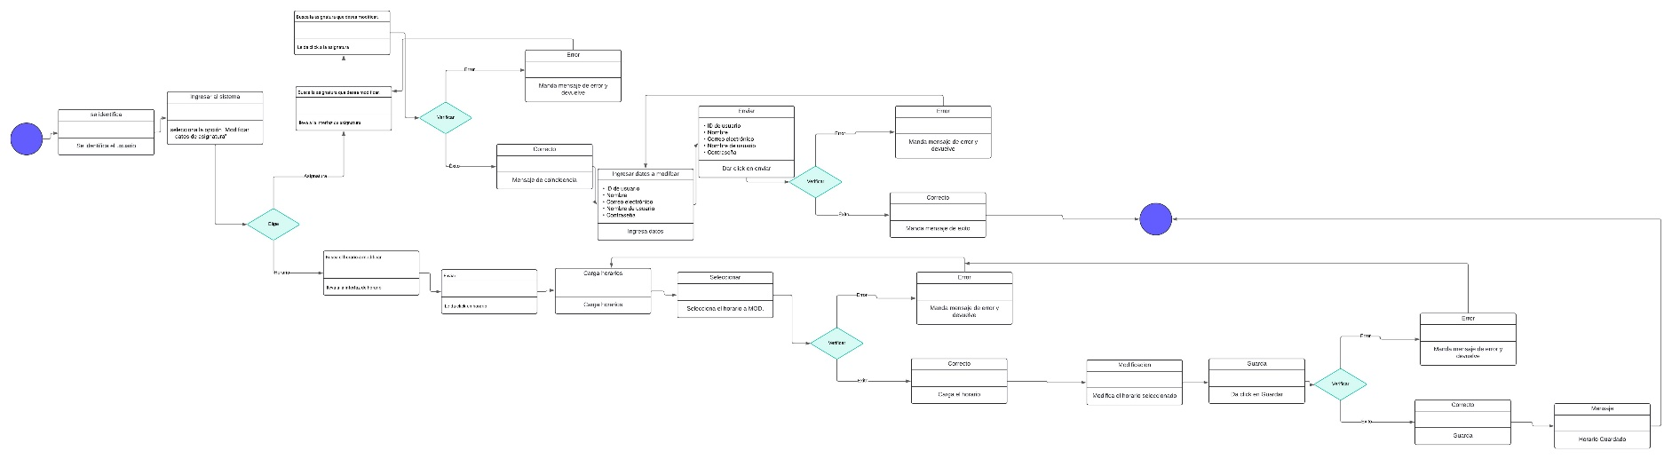***Modificar datos asignatura:*** Modificar los datos de las asignaturas en la base de datos.

